Lê Phi Trường

Bài giảng
Thiết bị mạng

Chương 1: ROUTER VÀ WAN

1. WAN

1.1 Giới thiệu về WAN
- WAN dùng để kết nối các thiệt bị ở cách xa nhau bởi những địa lý lớn.
- WAN sử dụng dịch vụ của các công ty cung cấp dịch vụ, ví dụ như: Regional Bell Operating Conpanies (RBOCs), Sprint, MCI, VPM internet servies, Inc., Altantes.net…
- WAN sử dụng nhiều loại liên kết nối tiếp khác nhau.
- WAN có một số điểm khác với LAN. Ví dụ như: LAN được sử dụng để kết nối các máy tính đơn lẻ, các thiết bị ngoại vi, các thiết bị đầu cuối và nhiều loại thiết bị khác trong cung một toà nhà hay một phạm vi địa lý nhỏ. Trong khi đó WAN được sử dụng để kết nối các chi nhánh của mình, nhờ đó mà thông tin được trao đổi dễ dàng giữa các trung tâm.
- Mạng WAN hoạt động chủ yếu ở lớp Vật lý và lớp Liên kết dữ liệu mô hình OSI. WAN kết nối các mạng LAN lại với nhau. Do đó, WAN thực hiện chuyển đổi các gói dữ liệu giữa các router, switch và các mạng LAN mà nó kết nối.
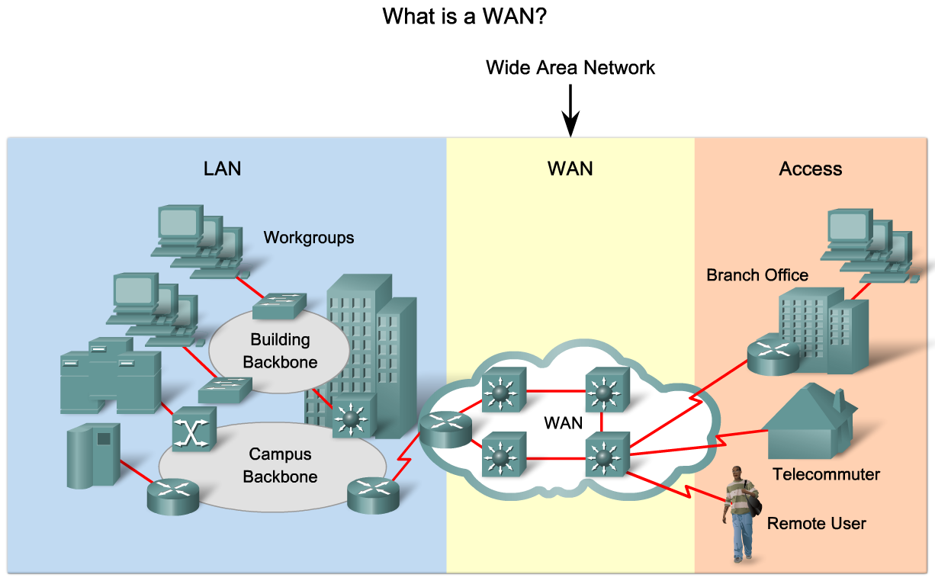

1.2 Giới thiệu về router trong mạng WAN
Router là một loại máy tính đặc biệt. Nó cũng có các thành phần cơ bản giống như máy tính: CPU, bộ nhớ, system bus và các cổng giao tiếp. Tuy nhiên router được kết là để thực hiện một số chức năng đặc biệt. Ví dụ: router được thiết kế là để thực hiện một số chức năng đặc biệt. Ví dụ: router kết nối hai hệ thống mạng với nhau và cho phép hai hệ thống này có thể liên lạc với nhau, ngoài ra router còn thực hiện việc chọn lựa đường đi tốt nhất cho dữ liệu.
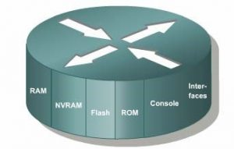
Cũng giống như máy tính cần phải có hệ điều hành để chạy các trình ứng dụng thì router cũng cần phải có hệ điều hành để chạy các tập tin cấu hình. Tập tin cấu hình chứa các câu lệnh và các thông số để điều khiển luồng dữ liệu ra vào trên router. Đặc biệt là router còn sử dụng giao thức định tuyến để truyền để quyết định chọn đường đi tốt nhất cho các gói dữ liệu. Do đó, tập tin cấu hình cũng chứa các thông tin để cài đặt và chạy các giao thức định tuyến trên router. Các thành phần chính bên trong router bao gồm: bộ nhớ RAM, NVRAM, bộ nhớ flash, ROM và các cổng giao tiếp.

1.3 Vai trò của các router trong WAN
Mạng WAN hoạt động chủ yếu ở lớp vật lý và lớp liên kết dữ liệu. Điều này không có nghĩa là năm lớp còn lại của mô hình OSI không có trong mạng WAN. Điều này đơn giản có nghĩa là mang WAN chỉ khác với mạng LAN ở lớp Vật lý và lớp Liên kết dữ liệu. Hay nói cách khác là các tiêu chuẩn và giao thức sử dụng trong mạng WAN ở lớp 1 và lớp 2 là khác với mạng LAN.
Lớp Vật lý trong mạng WAN mô tả các giao tiếp thiết bị dữ liệu đầu cuối DTE (Data Terminal Equipment) và thiết bị đầu cuối mạch dữ liệu DCE (Data Circuitterminal Equipment). Thông thường, DCE là thiết bị ở phía nhà cung cấp dịch vụ và DTE là thiết bị kết nối vào DCE. Theo mô hình này thì DCE có thể là modem hoặc CSU/DSU.
Chức năng chủ yếu của router là định tuyến. Hoạt động định tuyến diễn ra ở lớp 3 – lớp Mạng trong khi WAN hoạt động ở lớp 1 và 2. Vậy router là thiết bị LAN hay WAN? Câu trả lời là cả hai. Router có thể là thiết bị LAN, hoặc WAN, hoặc thiết bị trung gian giữa LAN và WAN hoặc có thể là LAN và WAN cùng một lúc.
Một trong những nhiệm vụ của router trong mạng WAN là định tuyến gói dữ liệu ở lớp 3, đây cúng là nhiệm vụ của router trong mạng LAN. Tuy nhiên, định tuyến không phải là nhiệm vụ chính yếu của router trong mạng WAN. Khi router sử dụng các chuẩn và giao thức của lớp Vật lý và lớp Liên kết dữ liệu để kết nối các mạng WAN thì lúc này nhiệm vụ chính yêú của router trong mạng WAN không phải là định tuyến nữa mà là cung cấp kết nối giữa các mạng WAN với các chuẩn vật lý và liên kết dữ liệu khác nhau. Ví dụ: một router có thể có một giao tiếp ISDN sử dụng kiểu đóng gói PPP và một giao tiếp nối tiếp T1 sử dụng kiểu đóng gói FrameRelay. Router phải có khả năng chuyển đổi luồng bit từ loại dịch vụ này sang dịch vụ khác. Ví dụ: chuyển đổi từ dịch vụ ISDN sang T1, đồng thời chuyển kiểu đóng gói lớp Liên kết dữ liệu từ PPP sang FrameRelay.
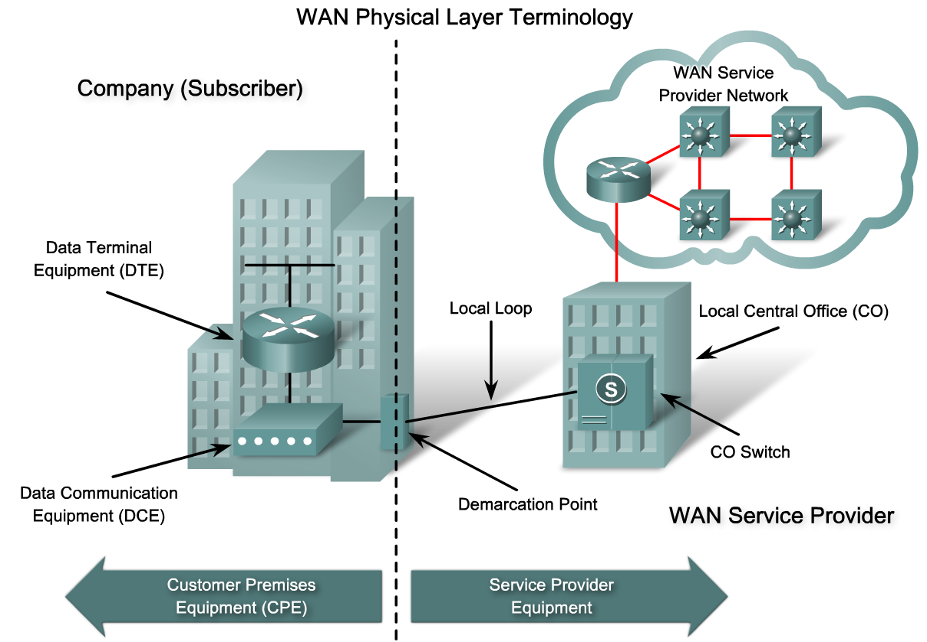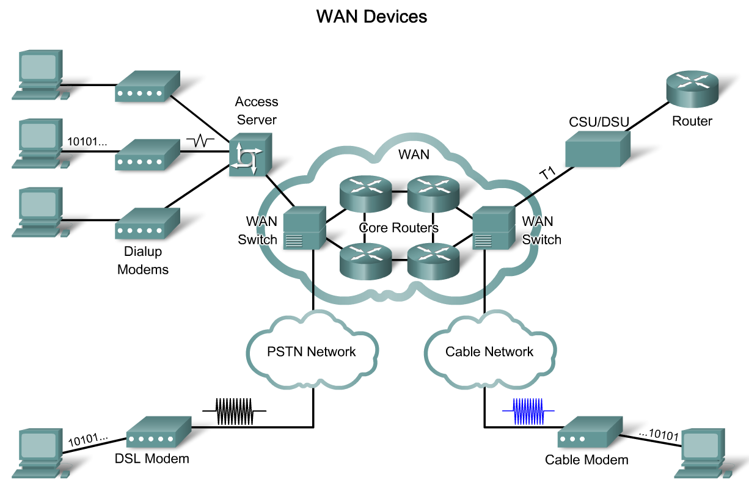

2. Router
Mục tiêu cơ bản của một router
- Đặc trưng của các máy tính là gởi gói tin trong mạng dữ liệu
- Được thiết kế cho các kết nối mạng bằng cách lựa chọn đường đi tốt nhất cho một gói tin và chuyển hướng gói tin để đến đúng địa chỉ nhận
Các router là các trung tâm mạng
- Các router thông thường có 2 loại kết nối:
  - Kết nối WAN (kết nối tới ISP)
  - Kết nối LAN
Dữ liệu được gửi dưới dạng gói tin giữa 2 thiết bị
Router dùng để định hướng gói tin đến đúng nơi nhận
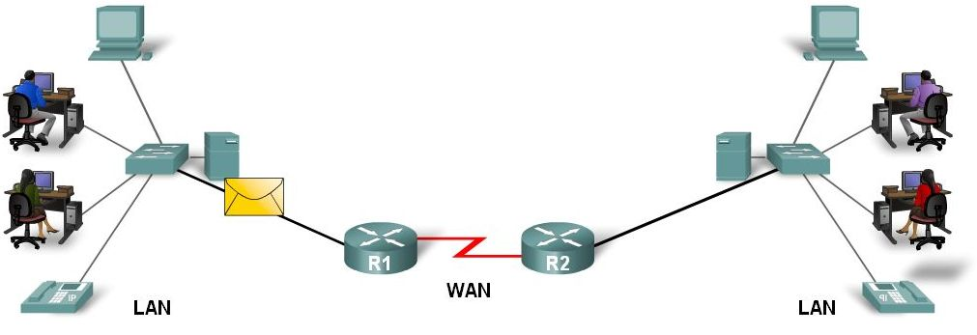
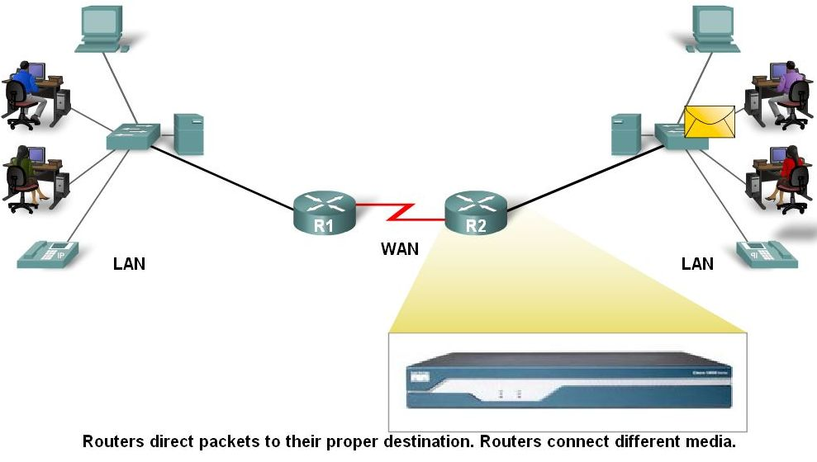
Router kiểm tra địa chỉ đến của gói tin và xác định đường đi tốt nhất bằng bảng định tuyến
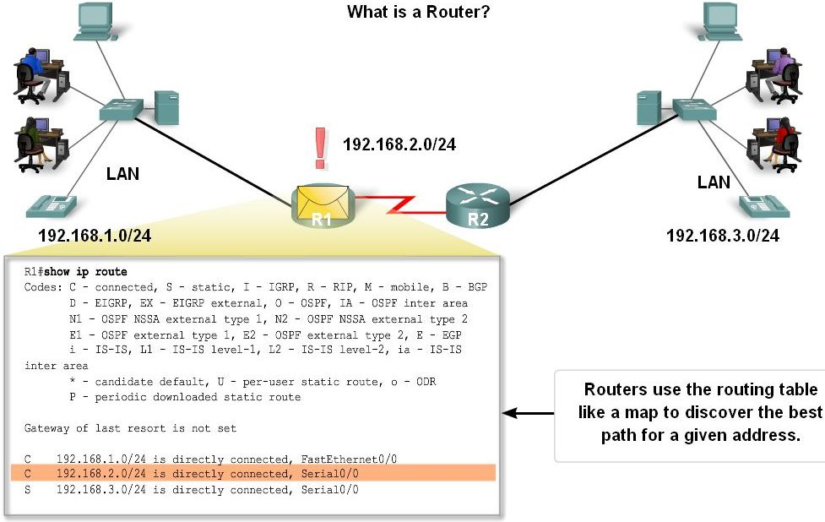
Router và Network Layer
- Router dựa vào địa chỉ IP nhận để chuyển hướng gói tin
- Đường đi gói tin được xác định sau khi một router tra cứu thông tin trong bảng định tuyến
- Sau đó router chỉ ra được đường đi tốt nhất
- Gói tin được đóng gói lại thành một frame
- Frame được đặt lên mạng dưới dạng các bit
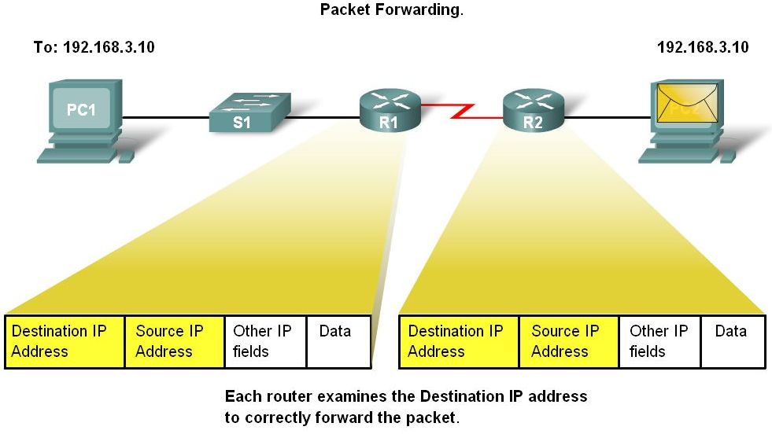
Router vận hành tại Layers 1, 2 & 3
- Router nhận một luồng các bit mã hóa
- Các bit được giải mã và chuyển đến layer 2
- Router bỏ đóng gói frame
- Chuyển gói tin lên layer 3
- Thực hiện xử lý định tuyến tại layer này bằng cách kiểm tra IP nơi nhận
- Gói tin sau đó được đóng gói & và gửi đi
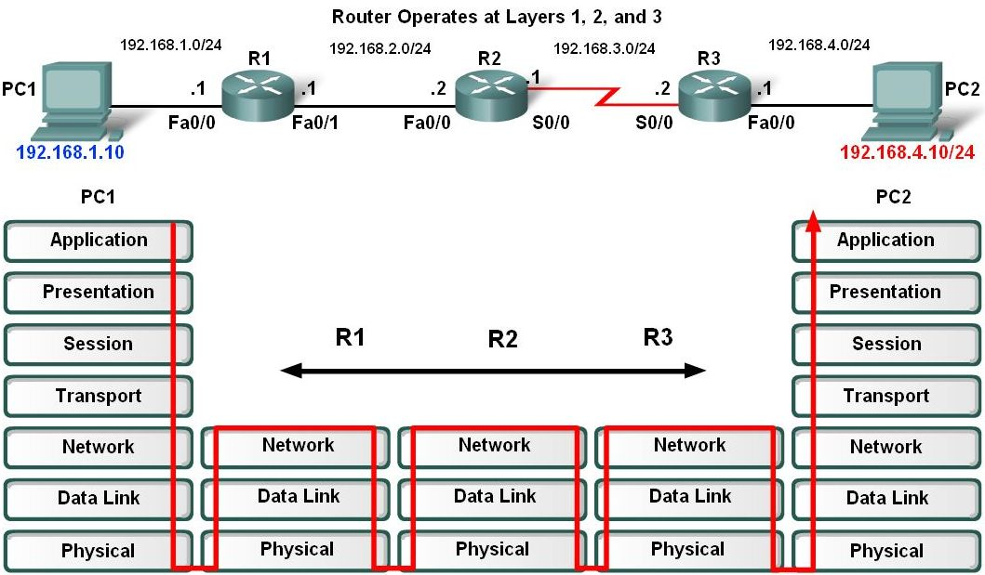

2.1 Các thành phần bên trong router
- CPU - Thực thi các chỉ thị của hệ điều hành.
- Random access memory (RAM) – Chứa thông tin của file cấu hình đang chạy. Lưu trữ bảng định tuyến. Dữ liệu trong RAM bị xóa khi mất điện.
- Read-only memory (ROM) – Lưu các câu lệnh của chương trình tự kiểm tra khi khởi động. Lưu chương trình bootstrap.
- Non-volatile RAM (NVRAM) – Lưu các câu lệnh khởi động. Có thể bao gồm địa chỉ IP, hostname.
- Flash memory – Chứa hệ điều hành (Cisco IOS).
- Interfaces – Có nhiều cổng giao tiếp kết nối mạng. VD:
  - Cổng Ethernet / fast Ethernet
  - Cổng Serial
  - Cổng quản lý
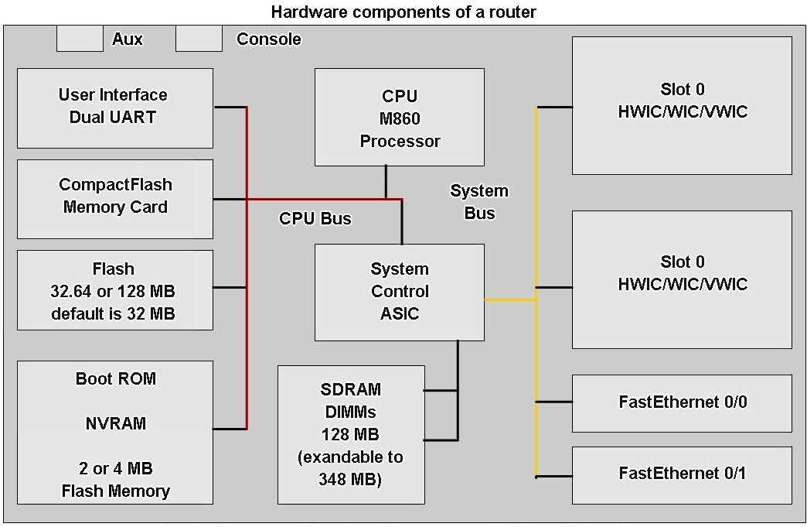

2.2 Đặc điểm vật lý của router
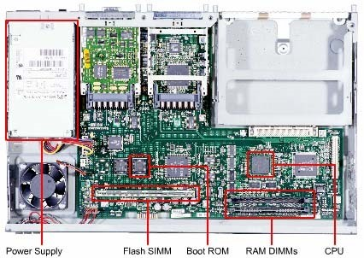
- Cổng kết nối router là một kết nối vật lý cho phép một router gửi nhận gói tin.
- Mỗi cổng kết nối tới một mạng riêng biệt.
- Bao gồm socket hoặc jack được tìm thấy bên ngoài của router

2.3 Các loại cáp và cổng kết nối vào router
- Các loại cổng kết nối:
  - Ethernet
  - Fastethernet
  - Serial
  - DSL
  - ISDN
  - Cable
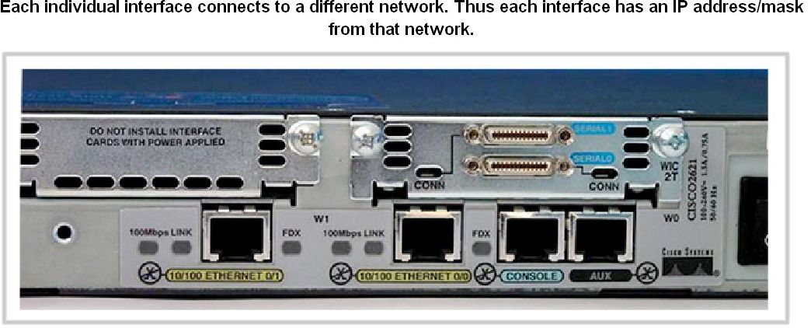
- Có 2 nhóm cổng giao tiếp chính:
  - Cổng giao tiếp LAN
    - Dùng để kết nối router tới mạng LAN
    - Có một địa chỉ MAC tại layer 2
    - Có thể gán địa chỉ IP tại layer 3
    - Sử dụng jack RJ-45
  - Cổng giao tiếp WAN
    - Dùng để kết nối router tới các mạng bên ngoài LAN
    - Dựa trên công nghệ WAN, có thể dùng một địa chỉ MAC tại layer 2
    - Dùng địa chỉ IP tại layer 3
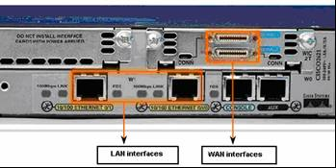

Chương 2: GIỚI THIỆU VỀ ROUTER

1. Giới thiệu hệ điều hành IOS

1.1 Mục đích của phần mềm IOS
Lý do chính cho việc sử dụng giao diện dòng lệnh thay vì một giao diện điều khiển thông qua menu cho phép thực hiện nhanh hơn là khi bạn đầu tư thời gian vào việc nghiên cứu các lệnh, bạn có thể thực hiện nhiều hoạt động nhanh hơn nhiều so với việc sử dụng menu. Điều này tạo ra lợi thế của việc sử dụng dòng lệnh so với các giao diện menu. Còn có những điều làm cho nó trở lên đặc biệt hiệu quả khi nghiên cứu giao diện dòng lệnh của Cisco IOS rằng nó là một chuẩn cho tất cả các router của Cisco. Thêm vào đó nữa là một số câu hỏi trong bài kiểm tra về CCNA yêu cầu bạn biết về các lệnh này.

1.2 Giao diện người dùng của router
Có một vài phương pháp có thể cấu hình các router của Cisco. Có thể được thực hiện trên mạng từ một máy chủ TFTP, có thể thực hiện thông qua giao diện menu được cung cấp khi khởi động hay có thể được thực hiện từ giao diện menu được cung cấp bởi sử dụng lệnh setup. Tuy nhiên hướng dẫn trong bài sẽ không giới thiệu các phương pháp này. Nó chỉ giới thiệu việc cấu hình từ giao diện dòng lệnh IOS. Tuy nhiên hướng dẫn sẽ rất hữu dụng đối với bất cứ ai còn lạ lẫm với các router của IOS và những người nghiên cứu CCNA.

1.3 Các chế độ cấu hình router
Cisco router có nhiều chế độ (mode) khi cấu hình, mỗi chế độ có đặc điểm riêng, cung cấp một số các tính năng xác định để cấu hình router:
- User Mode hay User EXEC Mode: Đây là mode đầu tiên khi bắt đầu một phiên làm việc với router (qua Console hay Telnet). Ở mode này chỉ có thể thực hiện được một số lệnh thông thường của router. Các lệnh này chỉ có tác dụng một lần như lệnh show hay lệnh clear một số các counter của router hay interface. Các lệnh này sẽ không được ghi vào file cấu hình của router và do đó không gây ảnh hưởng đến các lần khởi động sau của router.
- Privileged EXEC Mode: Để vào Privileged EXEC Mode, từ User EXEC mode gõ lệnh enable và passwork (nếu cần). Privileged EXEC Mode cung cấp các lệnh quan trọng để theo dõi hoạt động của router, truy cập vào các file cấu hình, IOS, đặt password… Privileged EXEC Mode là chìa khóa để vào Configuration Mode, cho phép cấu hình tất cả các chức năng hoạt động của router.
- Configuration Mode: Như trên đã nói, configuration mode cho phép cấu hình tất cả các chức năng của Cisco router bao gồm các interface, các routing protocol, các line console, vty (telnet), tty (async connection). Các lệnh trong configuration mode sẽ ảnh hưởng trực tiếp đến cấu hình hiện hành của router chứa trong RAM (running-configuration). Nếu cấu hình này được ghi lại vào NVRAM, các lệnh này sẽ có tác dụng trong những lần khởi động sau của router. Configuration mode có nhiều mode nhỏ, ngoài cùng là global configuration mode, sau đó là các interface configuration mode, line configuration mode.
- ROM Mode: ROM mode dùng cho các tác vụ chuyên biệt, can thiệp trực tiếp vào phần cứng của router như Recovery password, maintenance. Thông thường ngoài các dòng lệnh do người sử dụng bắt buộc router vào ROM mode, router sẽ tự động chuyển vào ROM mode nếu không tìm thấy file IOS hay file IOS bị hỏng trong quá trình khởi động.

1.4 Các đặc điểm của phần mềm IOS
Cisco cung cấp rất nhiều loại IOS cho các sản phẩm mạng khác nhau. Để tối ưu hoá phần mềm IOS cho nhiều thiết bị, Cisco đã phát triển nhiều loại phần mềm Cisco IOS. Mỗi loại phần mềm phù hợp với từng loại thiết bị, với mức dung lượng bộ nhớ và nhu cầu khách hàng.
Tên của Cisco IOS được chia thành 3 phần như sau:
- Phần thứ nhất thể hiện loại thiết bị mà phần mềm IOS này có thể sử dụng được.
- Phần thứ hai thể hiện các đặc tính của phần mềm IOS.
- Phần thứ ba thể hiện nơi chạy phần mềm IOS trên router và cho biết phần mềm này được cung cấp dưới dạng nén hay không nén.

1.5 Hoạt động của phần mềm IOS
Thiết bị Cisco IOS có 3 chế độ hoạt động sau:
- ROM monitor
- Boot ROM
- Cisco IOS
Thông thường trong quá trình khởi động router, một trong các chế độ hoạt động trên được tải lên RAM để chạy. Người quản trị hệ thống có thể cài đặt giá trị cho thanh ghi để điều khiển chế độ khởi động mặc đình của router.

2. Bắt đầu với router

2.1 Khởi động router
- Kiểm tra phần cứng
  - Power-On Self Test (POST)
  - Thực thi nạp bootstrap
- Xác định và nạp phần mềm Cisco IOS
  - Xác định IOS
  - Nạp IOS
- Xác định & nạp file cấu hình khởi động hoặc vào setup mode
  - Chương trình Bootstrap tìm đến file cấu hình
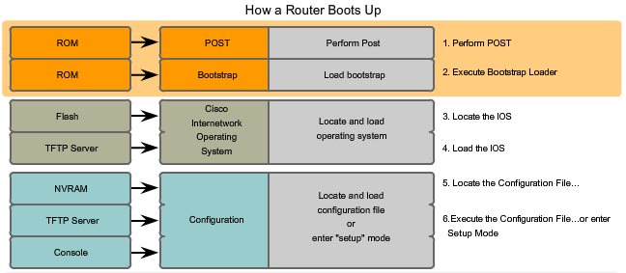

2.2 Khảo sát quá trình khởi động router
Khi một router Cisco được bật lên, router sẽ trải qua một tiến trình khởi động gồm các bước sau:
- Bước 1 – P.O.S.T (Power On Self Test): Tại bước đầu tiên này, khi mới được bật lên, router chạy một chương trình kiểm tra phần cứng (Hardware Diagnostic) kiểm tra tình trạng của mọi module phần cứng. Khi mọi module đều qua được kiểm tra này, router tiến hành chuyển qua bước thứ 2.
- Bước 2 – Load chương trình Bootstraps từ bộ nhớ ROM và RAM: Chương trình này chịu trách nhiệm tìm kiếm và load IOS dể vận hành router.
- Bước 3 – Load IOS: Chương trình bootstraps sẽ thực hiện load IOS cho Router theo trình tự sau:
  - Đầu tiên, tìm kiếm trên Flash, nếu trên Flash tồn tại IOS, giải nén và load IOS đầu tiên trong bộ nhớ Flash và RAM để vận hành router.
  - Nếu không có IOS nào tồn tại trong bộ nhớ Flash, thực hiện tìm kiếm trên các TFTP server.
  - Nếu sau các bước trên, vẫn chưa tìm được IOS, load hệ điều hành phụ trong bộ nhớ ROM để chạy, đưa router vào module ROMMON.
- Bước 4 – Load file cấu hình: Tùy thuộc vào giá trị của bit thứ 6 của thanh ghi cấu hình mà router sẽ thực hiện các phương thức load cấu hình khác nhau:
  - Nếu bít 6=0 (ví dụ: 0x2102): load file startup-config trong NVRAM vào RAM thành running-config để chạy.
  - Nếu bít 6=1 (ví dụ: 0x2142): bỏ qua file startup-config trong NVRAM, load vào một cấu hình trắng.
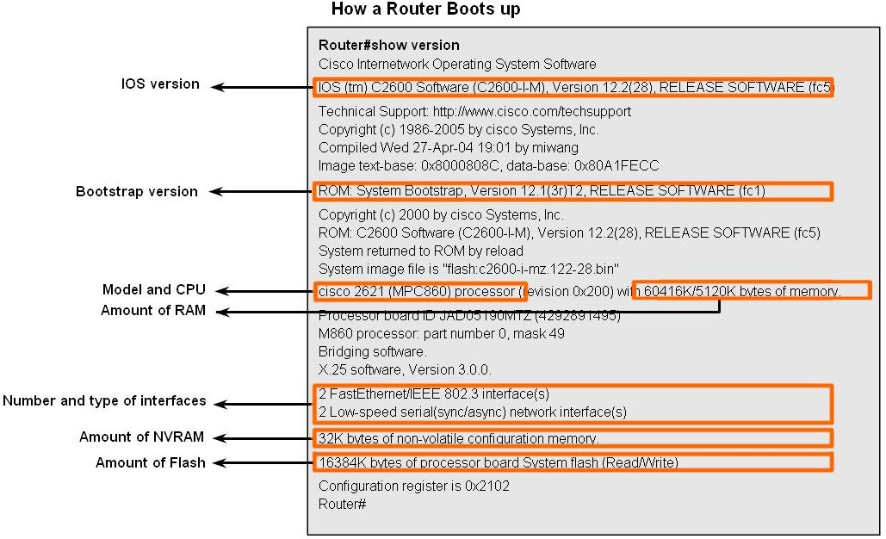

2.3 Thiết lập phiên kết nối bằng HyperTerminal
Cổng console và cổng AUX là cổng quản lý trên router. Loại cổng nối tiếp bất đồng bộ này được thiết kế không phải để kết nối mạng mà là để cấu hình router. Ta thường sử dụng cổng console để thiết lập cấu hình cho router vì không phải router nào cũng có cổng AUX.
Khi router hoạt động lần đầu tiên thì chưa có thông số mạng nào được cấu hình cả. Do đó router chưa thể giao tiếp với bất kỳ mạng nào. Để chuẩn bị khởi động và cấu hình router, ta dùng thiết bị đầu cuối ASCII kết nối vào cổng console trên router. Sau đó ta có thể dùng lệnh để cấu hình, cài đặt cho router.
Khi bạn nhập cấu hình cho router thông qua cổng console hay cổng AUX, router có thể kết nối mạng để xử lý sự cố hoặc theo dõi hoạt động mạng. Bạn có thể cấu hình router từ xa bằng cách quay số qua modem kết nối vào cổng console hay cổng AUX trên router.

2.4 Truy cập vào router
Để cấu hình router bạn phải truy cập vào giao diện người dùng của router bằng thiết bị đầu cuối hoặc bằng đường truy cập từ xa. Sau khi truy cập được vào router thì bạn mới có thể nhập các câu lệnh cho router.
Vì lý do bảo mật nên router có 2 mức truy cập:
- Mức EXEC người dùng: chỉ có một số câu lệnh dùng để xem trạng thái của router. Ở mức này, bạn không thể thay đổi được cấu hình của router.
- Mức EXEC đặc quyền: bao gồm tất cả các câu lệnh để cấu hình router.

2.5 Phím trợ giúp trong router CLI
Khi bạn gõ dấu chấm hỏi (?) ở dấu nhắc thì router sẽ hiển thị danh sách các câu lệnh tương ứng với chế độ cấu hình mà bạn đang ở. Chữ "--More--" ở cuối màn hình cho biết là phần hiển thị vẫn còn tiếp. Để xem trang tiếp theo, bạn nhấn thanh Spacebar. Còn nếu bạn muốn hiển thị tiếp từng dòng một thì bạn nhấn phím Enter hoặc Return. Bạn có thể nhấn phím bất kỳ nào khác để quay trở về dấu nhắc.

2.6 Mở rộng thêm về cách viết câu lệnh
Trong giao diện người dùng của router, router có chế độ hỗ trợ soạn thảo câu lệnh. Bạn có thể sử dụng các tổ hợp phím để di chuyển con trỏ trên dòng lệnh mà bạn đang viết khi bạn cần phải chỉnh sửa câu lệnh đó.
Ctrl+A | Di chuyển về phía đầu câu lệnh
ESC+B | Di chuyển về trước một chữ
Ctrl+B | Di chuyển về trước một ký tự
Ctrl+E | Di chuyển về phía cuối câu lệnh
Ctrl+F | Di chuyển về phía sau một ký tự
ESC+F | Di chuyển về phía sau một chữ

2.7 Gọi lại các lệnh đã sử dụng
Show history – hiển thị danh sách các câu lệnh vừa mới được sử dụng

2.8 Xử lý lỗi câu lệnh
Sau khi bạn gõ xong câu lệnh rồi nhấn phím enter mà câu lệnh đó bị sai thì bạn có thể dùng phím mũi tên hướng lên trên để gọi lại câu lệnh vừa mới nhập. Sau đó bạn dùng các phím mũi tên sang phải, sang trái di chuyển con trỏ tới vị trí bị sai để sửa lại. Nếu cần xoá các ký tự thì bạn có thể dùng phím backspace

2.9 Lệnh show version
Lệnh show version dùng để xem thông tin router trong suốt quá trình khởi động. Thông tin đó bao gồm:
- Platform model number
- Image name & IOS version
- Bootstrap version stored in ROM
- Image file name & where it was loaded from
- Number & type of interfaces
- Amount of NVRAM
- Amount of flash
- Configuration register

Chương 3: CẤU HÌNH ROUTER

1. Chế độ giao tiếp dòng lệnh CLI
Chế độ cấu hình toàn cục là chế độ cấu hình chính. Từ chế độ này bạn có thể chuyển vào các chế độ chuyên biệt như:
- Chế độ cấu hình cổng giao tiếp.
- Chế độ cấu hình đường truy cập.
- Chế độ cấu hình router.
- Chế độ cấu hình cổng con.
- Chế độ cấu hình bộ điều khiển.

2. Đặt tên cho router
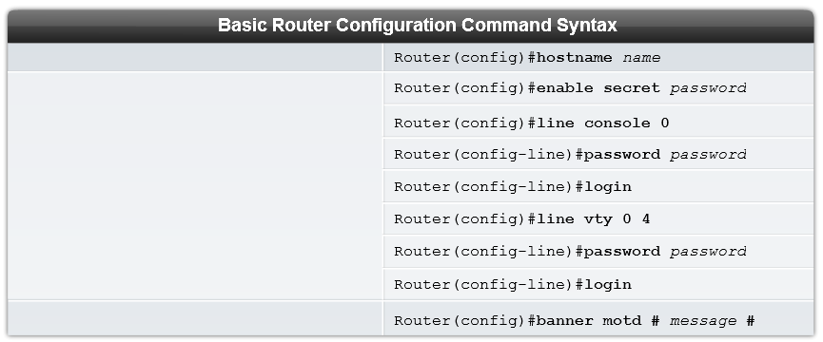

3. Đặt mật mã cho router

4. Kiểm tra bằng các lệnh show
- Show running-config – Hiện thông tin cấu hình hiện tại trong RAM
- Show startup-config – Hiện file cấu hình NVRAM
- Show IP route – Hiện bảng định tuyến
- Show interfaces – Hiện cấu hình tất cả các cổng giao tiếp
- Show IP int brief – Hiện thông tin tóm tắt các cổng giao tiếp

5. Cấu hình cổng serial
- Vào interface configuration mode
- Điền địa chỉ IP và subnet mask
- Gõ lệnh no shutdown
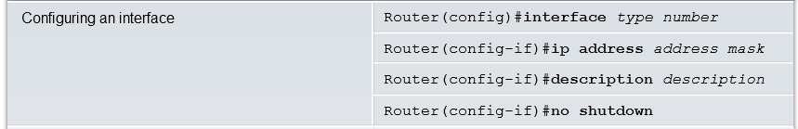
- VD:
  - R1(config)#interface serial 0/0
  - R1(config-if)#ip address 172.16.2.1 255.255.255.0
  - R1(config-if)#no shutdown
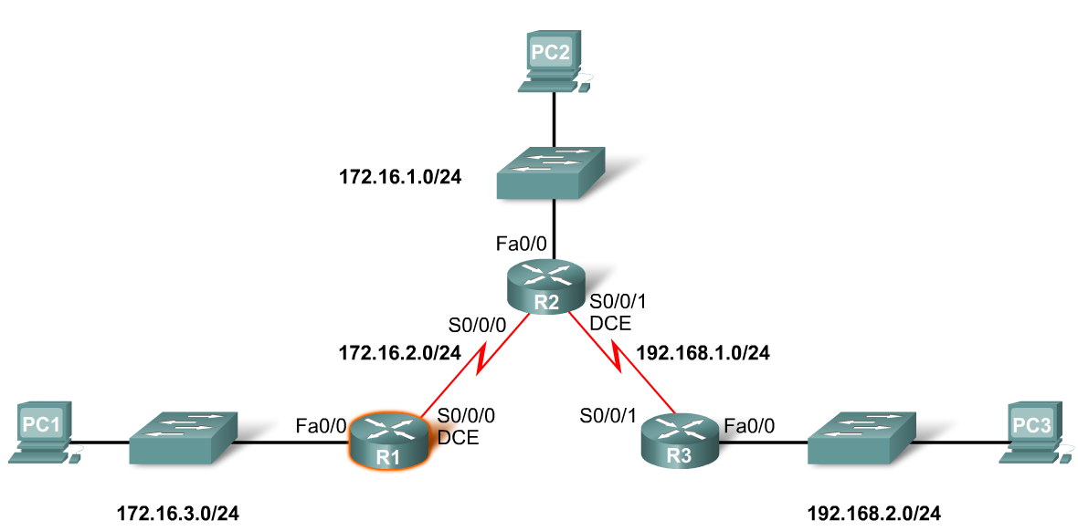
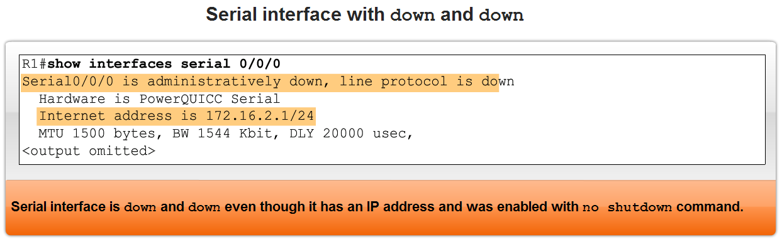

6. Thêm bớt, dịch chuyển và thay đổi tập tin cấu hình
- Thực thi lệnh show running-config
- Thực thi lệnh copy running-config startup-config để lưu cấu hình cơ bản

7. Cấu hình cổng Fast Ethernet
- Mặc định tất cả các cổng serial và Ethernet đều bị tắt
- Để bật một cổng giao tiếp dùng lệnh No Shutdown
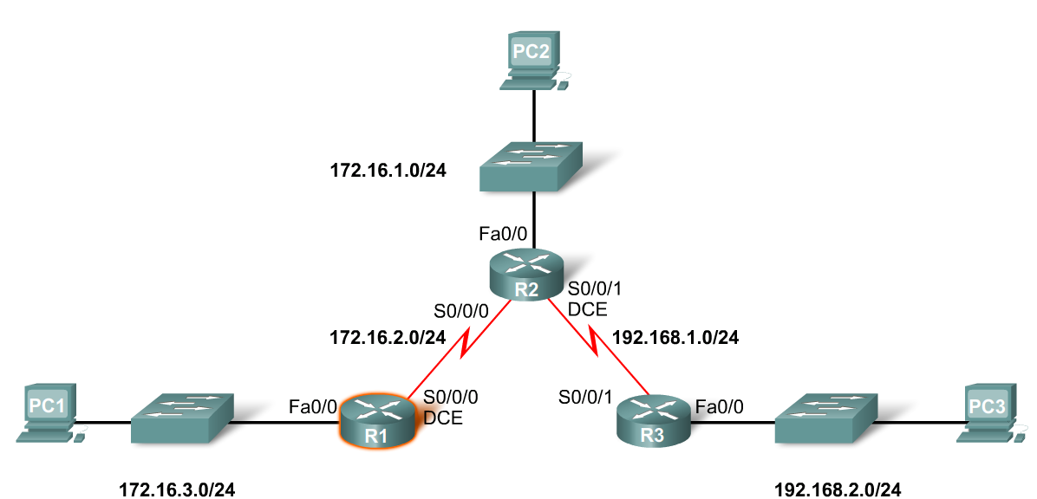
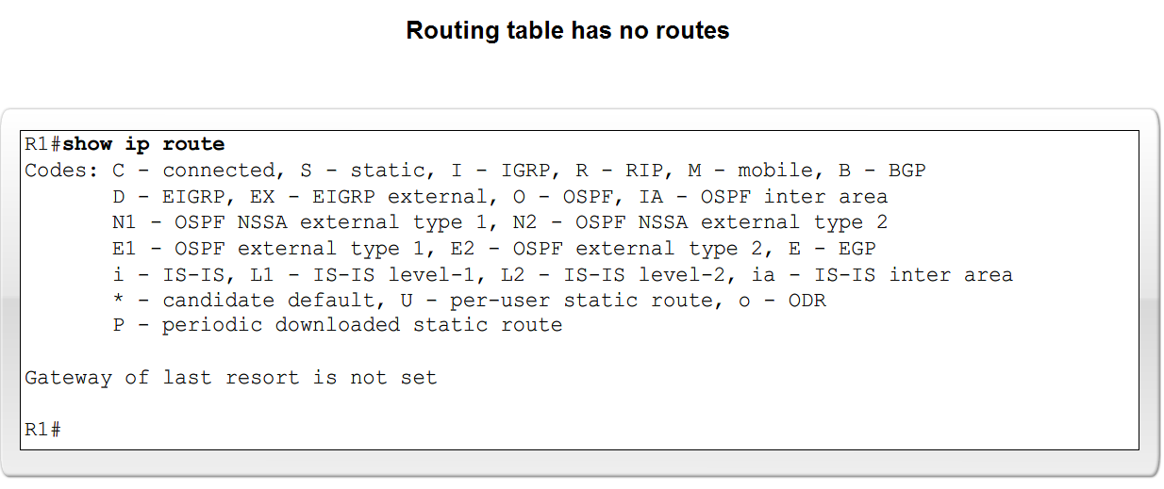

8. Lưu dự phòng tập tin cấu hình
- Thực thi lệnh copy running-config startup-config để lưu cấu hình cơ bản

9. Cắt, dán và chỉnh sửa tập tin cấu hình
- Nhập lệnh copy running-config tftp.
- Nhập địa chỉ IP của máy mà chúng ta sẽ lưu tập tin cấu hình lên đó.
- Nhập tên tập tin.
- Xác nhận lại câu lệnh bằng cách trả lời “yes”

10. Hoàn chỉnh cấu hình router
- Thực thi lệnh copy running-config startup-config để lưu cấu hình cơ bản

Chương 4: THU THẬP THÔNG TIN CÁC THIẾT BỊ KHÁC

1. Kết nối và khám phá các thiết bị lân cận

1.1 Giới thiệu về CDP
CDP (Cisco Discovery Protocol) là một lệnh độc quyền của các thiết bị Cisco (Data Link) dùng để thu thập thông tin của các thiết bị lân cận kết nối tới thiết bị dùng lệnh. Các thông tin bao gồm ID, địa chỉ IP, Port, Platform … nhờ có những thông tin mà CDP thu thập ta có thể hình dung và vẽ ra mô hình mạng của một hệ thống.
Có 2 loại lân cận:
- Lân cận Layer 3
- Lân cận Layer 2
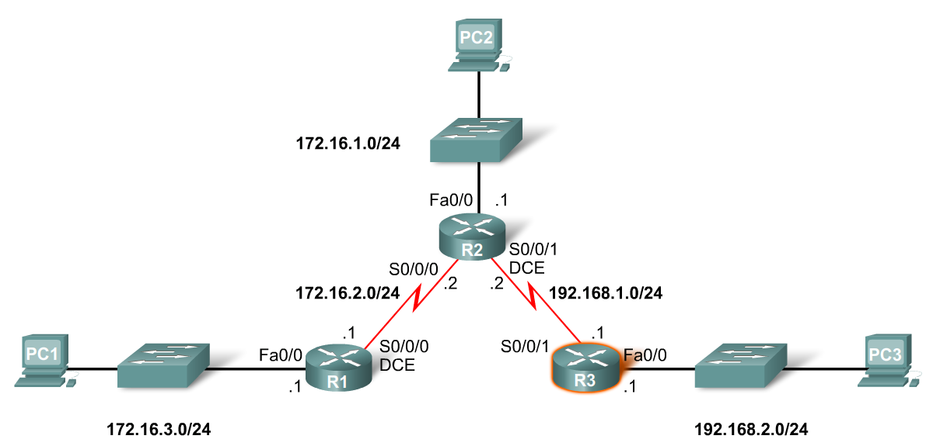

1.2 Thông tin thu nhận được từ CDP
- Lệnh Show cdp neighbors
  - Hiển thị các thông tin:
    - Neighbor device ID
    - Local interface
    - Holdtime value, in seconds
    - Neighbor device capability code
    - Neighbor hardware platform
    - Neighbor remote port ID
- Lệnh Show cdp neighbors detail
  - Hữu ích trong việc xác định nếu cấu hình IP sai

1.3 Chạy CDP, kiểm tra và ghi nhận các thông tin CDP
- dp run
- show cdp neighbors detail
- show cdp entry *
- show cdp traffic
- show cdp interface

1.4 Xây dựng bản đồ mạng
- show cdp neighbors

1.5 Tắt CDP
Để tắt bỏ dịch vụ CDP ta dùng lệnh “no cdp run”, bật lại ta dùng “cdp run”, ta cũng có thể vào từng interface cụ thể để tắt dịch vụ này. Tùy theo mục đích bảo mật hay có quá ít thiết bị Cisco mà ta có thể tắt đi dịch vụ này để tối ưu thiết bị.

2. Vai trò của Hypervisor

2.1 Telnet
Telnet là ứng dụng chạy trên tầng application, các lệnh (command) của ứng dụng telnet sẽ được gói lại trước khi đưa xuống các tầng thấp hơn.
Telnet cho phép truy cập các thiết bị từ xa thông qua LAN hoặc internet.
Khi kết nối thành công các bạn sẽ thực hiện các chức năng và cấu hình Router như là bạn đang consolde vào Router.

2.2 Thiết lập và kiểm tra quá trình khởi động router
- connect ip
- telnet ip

2.3 Ngắt, tạm ngưng phiên Telnet
- exit
- disconnect

2.4 Mở rộng thêm về hoạt động Telnet
Trên router chúng ta có thể luân chuyển giữa các phiên bằng tổ hợp phím Ctrl-Shift-6

2.5 Các lệnh kiểm tra kết nối khác
- ping
- traceroute

Chương 5: QUẢN LÝ PHẦN MỀM IOS

1. Khảo sát và kiểm tra hoạt động router

1.1 Các giai đoạn khởi động router khi bắt đầu bật điện
- Kiểm tra phần cứng
  - Power-On Self Test (POST)
  - Thực thi nạp bootstrap
- Xác định và nạp phần mềm Cisco IOS
  - Xác định IOS
  - Nạp IOS
- Xác định & nạp file cấu hình khởi động hoặc vào setup mode
  - Chương trình Bootstrap tìm đến file cấu hình

1.2 Thiết bị Cisco tìm và tải IOS như thế nào
Nguồn mặc định để tải phần mềm Cisco IOS thì khác nhau tuỳ theo phiên bản phần cứng của thiết bị, nhưng hầu hết các router đều tìm lệnh boot system nằm trong NVRAM.
Giá trị cài đặt cho thanh ghi cấu hình sẽ cho phép router tìm IOS như sau:
- Lệnh boot system cấu hình cho router nơi mà router tìm để tải IOS.
- Nếu trong NVRAM không có thì sẽ nạp từ Flash.
- Nếu trong Flash không có thì router sẽ cố gắng thử tải về thông qua TFTP.

1.3 Sử dụng lệnh boot system
Router# configure terminal
Router(config)# boot system flash gsnew-image
Router(config)# boot system tftp IOS_image 172.16.13.111
Router(config)# boot system rom [Ctrl-z]
Router# copy running-config startup-config

1.4 Thanh ghi cấu hình
- Thanh ghi có độ dài 16 bits. 16 bits này hiển thị theo kiểu hexa nhị phân(0x2102 ...1 giá trị hexa = 4 bit nhị phân).
- Là thanh ghi mềm nằm trên NVRAM của con NVRAM.
- Khi thay đổi các bits này nó sẽ ảnh hưởng rất lớn đến việc khởi động và làm việc của Router.
Boot Field trong Router Cisco
- Gồm 4 bit đầu tiên của thanh ghi ( 3 2 1 0) gọi là boot field
- Khi thay đổi bất kì bit nào trong 4 bit trên nó sẽ ảnh hưởng đến việc khởi động của Router
File Config trên Router cisco
- Là Bit thứ 6.
- Nó ảnh hưởng tới file config
Console speed trên Router Cisco
- Bit số 5 11 12
- Nói về tốc độ của cổng console ( 9600 or 115200)

1.5 Xử lý sự cố khi khởi động IOS
Khi router không khởi động được thì có thể là do một trong những nguyên nhân sau:
- Mất tập tin cấu hình hoặc câu lệnh boot system bị sai.
- Giá trị thanh ghi cấu hình sai.
- Bộ nhớ Flash bị trục trặc.
- Hư hỏng phần cứng.
Sử dụng lệnh show running-config và tìm câu lệnh boot system nằm ở ngay phần đầu tập tin cấu hình. Nếu câu lệnh boot system chỉ sai IOS thì chúng ta xoá lệnh đó đi bằng lệnh "no" câu lệnh đó.

2. Quản lý tập tin hệ thống

2.1 Khái quát về tập tin hệ thống IOS
Có 2 loại phần mềm cần có để thiết bị hoạt động:
- Hệ điều hành: được sử dụng cho hầu hết các thiết bị Cisco là hệ điều hành liên mạng Cisco. Phần mềm cho phép thiết bị thực hiện các chức năng của router hay switch.
- Tập tin cấu hình: chứa các hướng dẫn và các thiết lập về chức năng của thiết bị.

2.2 Quy ước tên IOS
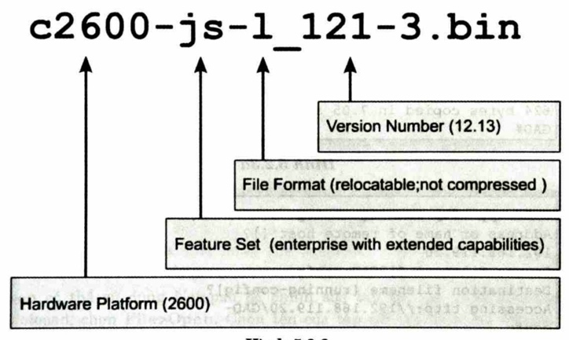

2.3 Quản lý tập tin cấu hình bằng TFTP
Sau này, từ kết nối bằng HyperTerminal bạn có thể khôi phục lại tập tin cấu hình cho router. Trước tiên, bạn phải xoá hết tập tin cấu hình đang có trong router bằng lệnh erase startup-config ở chế độ EXEC đặc quyền. Sau đó khởi động lại router bằng lệnh reload.
Sau đây là câc bước thực hiện để chép lại tập tin cấu hình cho router từ kết nối HyperTerminal:
- Chuyển vào chế độ cấu hình toàn cục.
- Trên HyperTerminal chọn Transfer>Send Text File.
- Chọn tên của tập tin cấu hình mà bạn cần chép lên router.
- Từng dòng trong tập tin cấu hình sẽ được nhập vào y như lúc bạn gõ lệnh đó vậy.
- Theo dõi quá trình chép để xem có xảy ra lỗi gì hay không.
- Sau khi tập tin cấu hình đã được chép xong, bạn nhân Ctrl-Z để thoát khỏi chế độ cấu hình toàn cục.
- Lưu lại thành tập tin cấu hình khởi động bằng lệnh copy running-config startup-config.

2.4 Quản lý Cisco IOS bằng TFTP
Thỉnh thoảng router cũng cần lưu dự phòng hoặc nâng cấp IOS. Đầu tiên sau khi mua router, chúng ta cần lưu lại IOS để dự phòng. Bạn có thể đặt IOS này trên một server trung tâm chung với các IOS khác. Các IOS này được sử dụng để thay thế hay nâng cấp cho các router, switch trong hệ thống mạng. Server phải có chạy dịch vụ TFTP và chúng ta chép IOS từ server lên router bằng lệnh copy tftp flash ở chế độ EXEC đặc quyền.
Sau khi nhập lệnh trên, router sẽ hiển thị dấu nhắc yêu cầu bạn nhập địa chỉ IP của TFTP server. Sau đó router sẽ yêu cầu bạn xoá flash. Router thường yêu cầu bạn xoá flash khi bộ nhớ flash không còn đủ chỗ trống để lưu them IOS mới. Router sẽ hiển thị một chuỗi các chứ “e” trong suốt quá trình xoá flash.
Sau khi xoá xong flash, router bắt đầu tải IOS mới về. Router sẽ hiển thị một chuỗi các dấu chấm than (!) trong suốt quá trình chép. Một IOS có thể lớn khoảng vài Megabyte nên quá trình này cũng sẽ tốn một khoảng thời gian.

2.5 Quản lý IOS bằng Xmodem
Khi khởi động router mà IOS lưu trong flash bị xoá mất hoặc bị lỗi thì bạn phải khôi phục lại IOS từ chế độ ROM monitor (ROMmon). Ở nhiều thiết bị Cisco, chế độ ROMmon được hiển thị bởi dấu nhắc rommon 1>
Bước đầu tiên bạn cần phải xác định xem tại sao router không tải được IOS từ flash. Nguyên nhân là do mất IOS hay IOS bị lỗi. Bạn kiểm tra flash bằng lệnh dir flash:
Nếu trong flash vẫn có một IOS bình thường thì bạn thử khởi động router bằng IOS này bằng lệnh boot flash:. Ví dụ: nếu trong flash có rommon 1>boot flash: c2600-is-mz.121-5
Nếu router khởi động bình thường thì có 2 vấn đề bạn cần kiểm tra xem tại sao router lại khởi động vào chế độ ROMmon mà không khởi động từ IOS trong flash. Đầu tiên, bạn dung lệnh show version để kiểm tra giá trị của thanh ghi cấu hình xem có đúng giá trị mặc định hay không. Nếu giá trị thanh ghi cấu hình đúng thì bạn dung lệnh show startup-config để xem có lệnh boot system nào cấu hình cho router khởi động vào chế độ ROM monitor hay không.
Nếu router vẫn không khởi động được hoặc là bạn không thấy có IOS nào trong flash thì bạn cần phải chép một IOS mới. Từ chế độ ROMmon, bạn có thể chép tập tin IOS bằng Xmodem qua đường console hoặc bằng TFTP.

Chương 6: TRIỂN KHAI VLAN

1. Tổng quan về VLAN
VLANs là một cách thức tạo ra một miền quảng bá nhỏ hơn trong thiết bị switch. Bằng việc cấu hình VLANs trên switch, chúng ta có thể tạo ra nhiều miền quảng bá riêng biệt, cô lập mạng LAN không thể giao tiếp với các mạng LAN trong cùng switch. Điều này cho phép chúng ta duy trì một miền quảng bá, nhóm quảng và truyền thông unicast bên trong một VLAN.
Nếu máy tính trong mạng VLAN đỏ truyền dữ liệu bit trên đường truyền đến với các máy tính trong cùng một VLAN. Trong trường hợp, địa chỉ MAC đích là quảng bá thì nó cũng chỉ quảng bá trên một vùng VLAN của nó. Điều này cho phép chúng ta phân đoạn các lưu lượng giữa các nhóm máy tính khác nhau trên cùng một switch chẳng hạn như nhóm người dung, đơn vị, phòng ban và kiểu dữ liệu mà không phụ thuộc vào vị trí của họ ở đâu. Hiệu quả khi sử dụng VLAN:
- Gói tin quảng bá / multicast chỉ lan truyền trong VLAN của nó.
- Bảo mật được tăng lên, một HOST trong một VLAN này không thể giao tiếp với các máy tính ở VLAN khác, nếu cần thiết sẽ dùng thiết bị lớp 3 để thực hiện. Bộ định tuyến (Router) cho phép thực hiên một vài chức năng kiểm soát (ACLs, Firewall…)
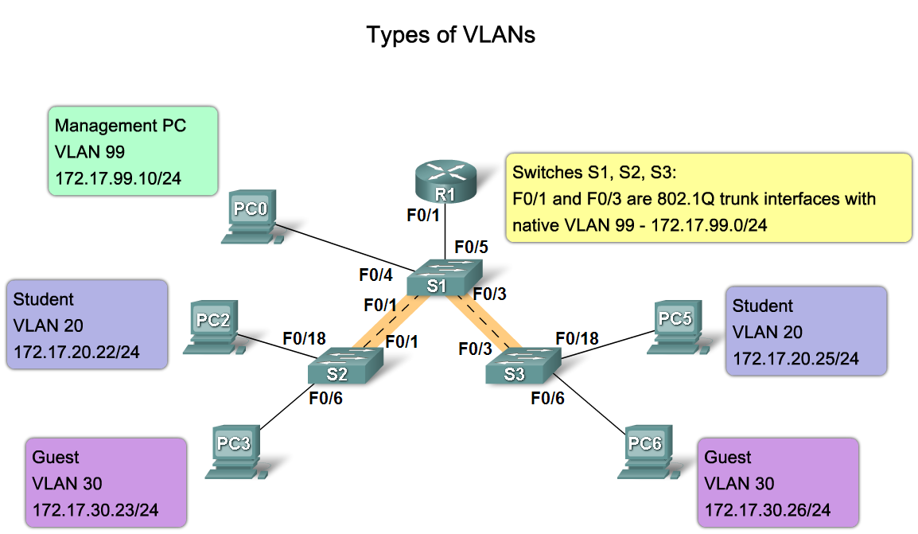
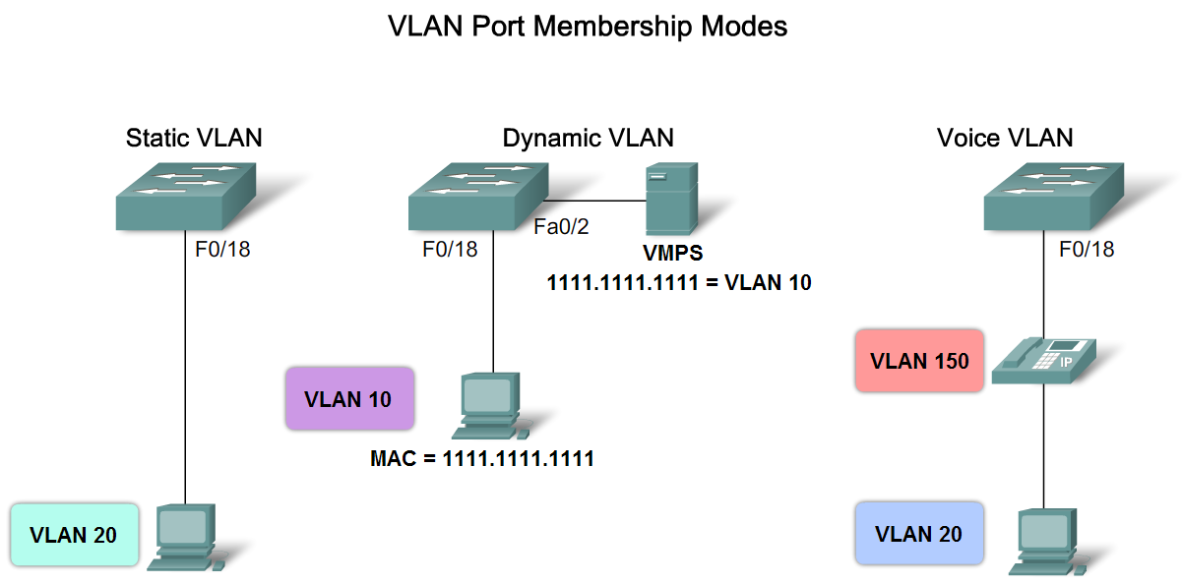

2. Tạo VLANs
Cách cấu hình một mạng VLAN có thể thay đổi tùy từng mẫu switch Cisco khác nhau. Mục tiêu của bạn là:
- Tạo VLAN mới
- Đặt mỗi cổng vào VLAN thích hợp
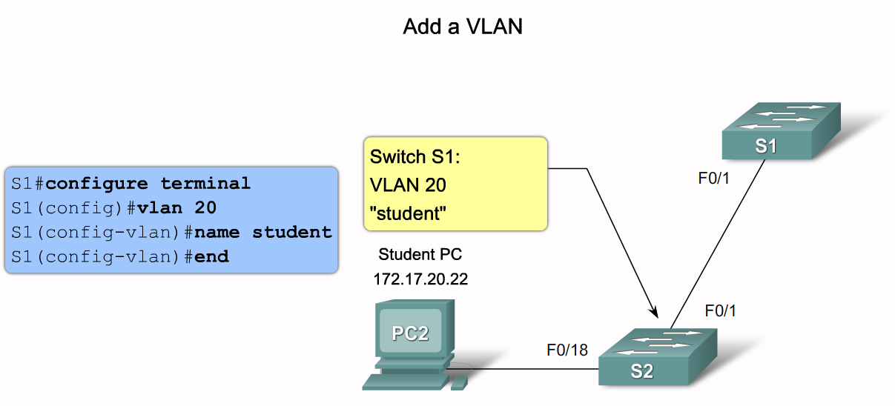
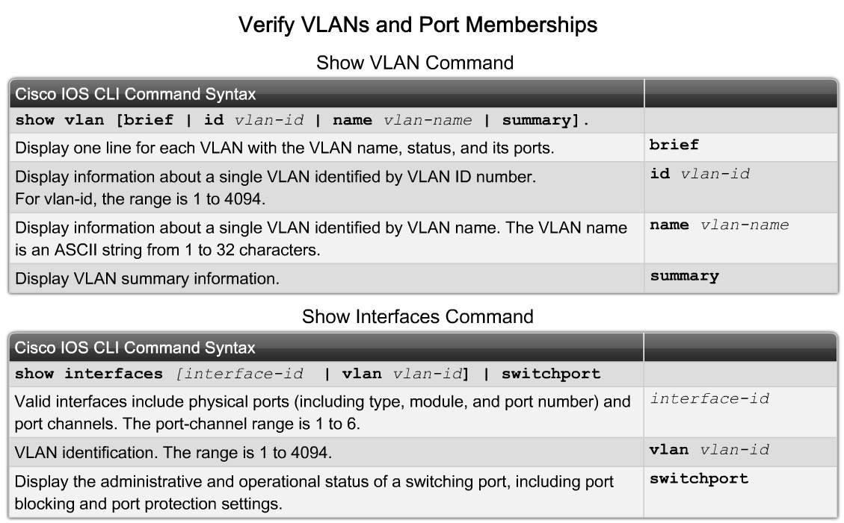
Giả dụ chúng ta muốn tạo VLAN 5 và 10. Chúng ta muốn đặt cổng 2 và 3 vào VLAN 5 (Marketing) và cổng 4 và 5 vào VLAN 10 (Nhân sự). Sau đây là cách thực hiện trên switch Cisco 2950.
Tại thời điểm này, chỉ có cổng 2 và 3 là có thể giao tiếp với nhau cũng như chỉ có cổng 4 và 5 có thể giao tiếp với nhau. Lý do là vì chúng nằm trên cùng VLAN. Để máy tính ở cổng 2 có thể giao tiếp với máy tính ở cổng 4, bạn cần phải cấu hình cổng trunk tới router nhằm giúp nó có thể tháo gỡ thông tin VLAN, định tuyến gói dữ liệu và bổ sung lại thông tin VLAN.

3. Cơ chế hoạt động TRUNKS
Một kỹ thuật khác để giải quyết vấn đề trên là dùng chỉ một kết nối cho phép dữ liệu của các VLAN có thể cùng lưu thông qua đường này. Người ta gọi kết nối này là đường trunk.
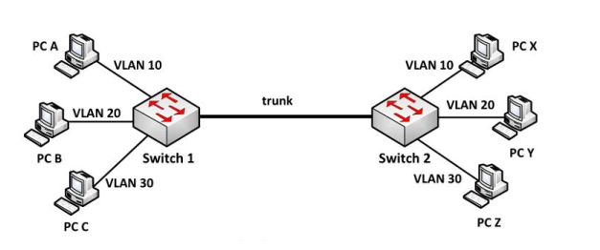
Theo như mô hình trên, chúng ta chỉ dùng một dây nói switch 1 với switch 2, các thành viên trong cùng VLAN ở các switch khác nhau vẫn có thể giao tiếp với nhau. Đường dây như thế gọi là liên kết trunk lớp 2.
Mỗi thành viên trong cùng VLAN chỉ có thể thấy thành viên khác trong cùng VLAN với nó. Để PC A có thể giao tiếp với PC B hoặc C (không thuộc cùng VLAN), cần phải sử dụng thiết bị ở lớp 3 như router hay switch lớp 3 (Multilayer Switch hay Switch layer 3).
Kết nối “trunk” là liên kêt Point-to-Point giữa các cổng trên switch với router hoặc với các switch khác. Kết nối trunk sẽ vận chuyển dữ liệu của nhiều VLAN thông qua một liên kết đơn và cho phép mở rộng VLAN trên hệ thống mạng.
Vì kỹ thuật này cho phép dùng chung một kết nối vật lý cho dữ liệu của các VLAN đi qua nên dể phân biệt được chúng là dữ liệu của VLAN nào, người ta gắn vào các gói tin một dấu hiệu gọi là “tagging”. Hay nói cách khác là dùng một kiểu đóng gói riêng cho các gói tin di chuyển qua đường “trunk” này. Giao thức được sử dụng là 802.1Q (dot1 q).

4. Giao thức Dynamic Trunking
Khi cấu hình trunking ta có thể cấu hình static hoặc là dynamic. Một số dòng switch của Cisco, khi ta cấp link nối giữa hai switch thì đường link đó trở thành đường trunk. Ta hãy xem xét hình bên dưới:
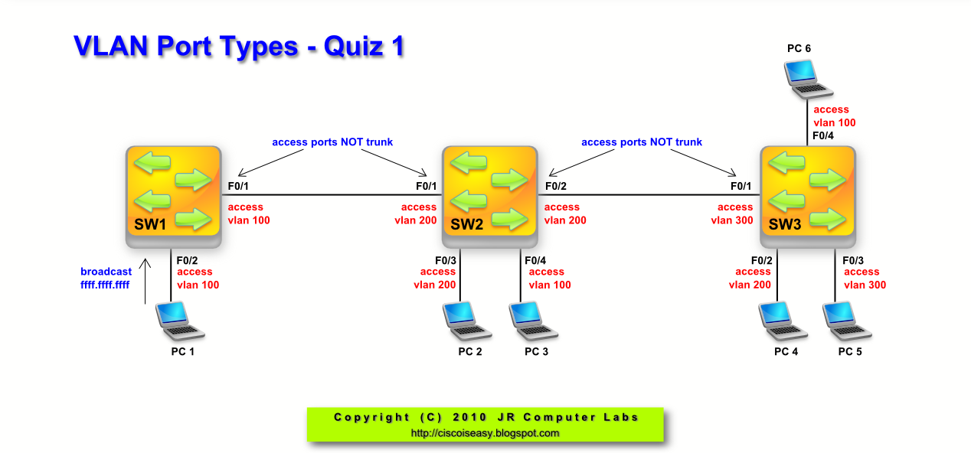
Với file cấu hình như vậy thì ta có thể rút ra một số kết luận như sau:
- DTP Packet được gửi từ Switch 2
- Đường trunk sẽ được thiết lập giữa hai switch
- Native Vlan của Switch 1 là 5 và của Switch 2 mặc định là 1. Như vậy là sẽ dẫn đến tình trạng mismatch native vlan. Ta nên chuyển native trên 2 switch về một vlan nào đó ví dụ như vlan 5. Và Vlan 5 này không nên có bất port nào tham gia vào trong đóĐể xem xét Dynamic Trunk Protocol. Ta hãy tìm hiểu bảng tóm tắt như sau
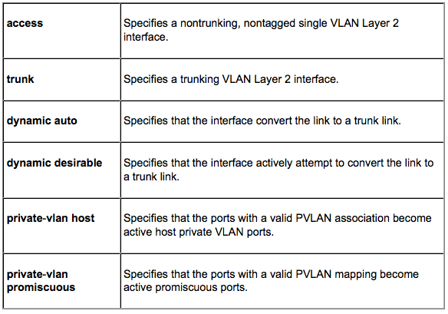
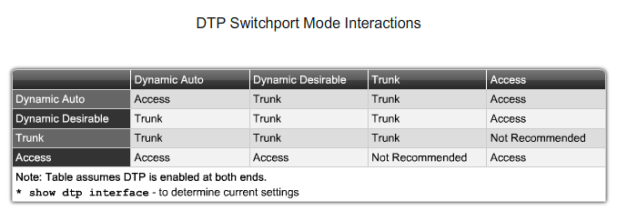
Khi ta cấu hình đường trunk tốt nhất thì nên cấu hình theo dạng static. Tuy nhiên Cisco cũng cung cấp cho ta một giải pháp khác là dùng DTP (Dynamic Trunking Protocols ) port. Dạng port này sẽ tự động đàm phán để trở thành trunk link. Như vậy tùy theo trạng thái port ở hai đầu thiết bị sẽ quyết định xem port này có thể trở thành dạng port trunk được hay không hay. Ta tham khảo bảng ở trên để xem xét vấn đề này.
Ta sẽ xém xét trạng thái những dạng port ở trên như thế nào tùy theo từng dạng:+ Dynamic Auto: Nó sẽ trở thành port trunk dựa trên những DTP request từ neighbor switch
- Dynamic Desirable: Dạng port này sẽ thực hiện quá trình tương tác với neighbor switch thông qua DTP. Và port này sẽ trở thành trunk nếu port của switch neighbor của nó đã trở thành port trunk.
- Trunk: Port này sẽ chuyển sang làm port trunk bất kể trạng thái port của neighbor switch và bất kể có DTP request nào từ neighbor switch truyền tới nó thì nó vẫn là trunk
- Access: Dạng port này sẽ không trở thành port trunk bất kể trạng thái port của neighbor và bất kể DTP request nào được gởi tới nó.
- Nonegotiate: Dạng port này không gởi ra gói tin DTP. Trong trường hợp này ta phải cấu hình static
- Dynamic Auto: trở thành port trunk dựa trên DTP message từ neighbor switch gởi tới.
Lệnh tạo Trunk
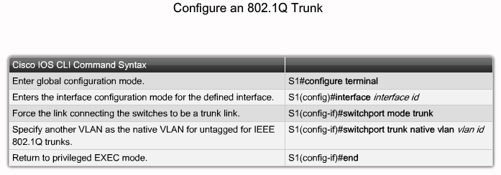

Chương 7: ĐỊNH TUYẾN VÀ CÁC GIAO THỨC ĐỊNH TUYẾN TRÊN ROUTER

1. Tổng quát về các giao thức định tuyến
Routing là một chủ đề lớn trong chương trình CCNA, chiếm một tỉ lệ quan trọng trong chương trình. Nắm vững các kỹ thuật định tuyến trong chương trình sẽ giúp các bạn tăng cường khả năng làm việc thực tế cũng như vượt qua được kỳ thi lấy chứng chỉ quốc tế CCNA của Cisco. Bài viết này xin được hệ thống lại các kỹ thuật định tuyến đã được đề cập đến trong chương trình CCNA.
Kỹ thuật routing nói chung được chia thành hai nhánh chính: định tuyến tĩnh (static route) và định tuyến động (dynamic route).
- Static route là kỹ thuật mà người quản trị phải tự tay khai báo các route trên các router. Kỹ thuật này đơn giản, dễ thực hiện, ít hao tốn tài nguyên mạng và CPU xử lý trên router (do không phải trao đổi thông tin định tuyến và không phải tính toán định tuyến). Tuy nhiên kỹ thuật này không hội tụ với các thay đổi diễn ra trên mạng và không thích hợp với những mạng có quy mô lớn (khi đó số lượng route quá lớn, không thể khai báo tay được) .
- Dynamic route, các router sẽ trao đổi thông tin định tuyến với nhau. Từ thông tin nhận được, mỗi router sẽ thực hiện tính toán định tuyến từ đó xây dựng bảng định tuyến gồm các đường đi tối ưu nhất đến mọi điểm trong hệ thống mạng. Với Dynamic route, các router phải chạy các giao thức định tuyến (routing protocol).
Dynamic route lại tiếp tục chia thành hai trường phái: các giao thức định tuyến ngoài – Exterior Gateway Protocol (EGP) và các giao thức định tuyến trong – Interior Gateway Protocol (IGP).
- Các giao thức định tuyến ngoài (EGP) với giao thức tiêu biểu là BGP (Border Gateway Protocol) là loại giao thức được dùng để chạy giữa các router thuộc các AS khác nhau, phục vụ cho việc trao đổi thông tin định tuyến giữa các AS. AS – Autonomous System – tạm dịch là Hệ tự trị là tập hợp các router thuộc cùng một sự quản lý về kỹ thuật và sở hữu của một doanh nghiệp nào đó, cùng chịu chung một chính sách về định tuyến. Các AS thường là các ISP. Như vậy định tuyến ngoài thường được dùng cho mạng Internet toàn cầu, trao đổi số lượng thông tin định tuyến rất lớn giữa các ISP với nhau và hình thức định tuyến mang nặng hình thức chính sách (policy). Loại giao thức này không được đề cập tới trong chương trình thi quốc tế CCNA cũng như trong chương trình học CCNA. Bắt đầu từ khóa học Route của chương trình CCNP, các bạn học viên sẽ được học loại giao thức này.
- Các giao thức định tuyến trong (IGP) gồm các giao thức tiêu biểu như RIP, OSPF, EIGRP. Trong đó, RIP và OSPF là các giao thức chuẩn quốc tế, còn EIGRP là giao thức của Cisco, chỉ chạy trên thiết bị Cisco. IGP là loại giao thức định tuyến chạy giữa các router nằm bên trong một AS. Cả ba giao thức IGP mới kể trên đều được giới thiệu trong chương trình CCNA.
Với các IGP, chúng lại tiếp tục được chia thành nhiều nhánh khác nhau:
- Nếu chia ba, các giao thức IGP có tổng cộng 03 loại: Distance – vector, Link – state và Hybrid.
  - Distance – vector: Mỗi Router nhìn hệ thống mạng theo sự chi phối của các Router láng giềng, không biết đầy đủ về hệ thống mạng. Mỗi Router sẽ gửi cho láng giềng của nó toàn bộ bảng định tuyến theo định kỳ. Giao thức tiêu biểu của hình thức này là giao thức RIP. Đặc thù của loại hình định tuyến này là có khả năng bị loop nên cần một bộ các quy tắc chống loop khá phong phú. Các quy tắc chống loop có thể làm chậm tốc độ hội tụ của giao thức.
  - Link – state: Với loại giao thức này, mỗi Router sẽ có cái nhìn riêng và đầy đủ về hệ thống mạng, các Router sẽ gửi bảng cơ sở dữ liệu trạng thái đường link (LSDB – Link State Database) cho mọi Router cùng vùng (area). Việc tính toán định tuyến được thực hiện bằng giải thuật Dijkstra.
  - Hybrid: Tiêu biểu là giao thức EIGRP của Cisco. Loại giao thức này kết hợp các đặc điểm của hai loại trên. Tuy nhiên, thực chất thì EIGRP vẫn là giao thức loại Distance – vector nhưng đã được cải tiến thêm để tăng tốc độ hội tụ và quy mô hoạt động nên còn được gọi là Advanced distance vector.
- Nếu chia hai, ta có thể chia các giao thức IGP thành hai loại:
  - Các giao thức classful: Router sẽ không gửi kèm theo subnet – mask trong bản tin định tuyến của mình. Từ đó các giao thức classful không hỗ trợ các sơ đồ VLSM và mạng gián đoạn (discontiguos network). Giao thức tiêu biểu là RIPv1 (trước đây còn có thêm cả IGRP nhưng hiện giờ giao thức này đã được gỡ bỏ trên các IOS mới của Cisco).
  - Các giao thức classless: Ngược với classful, router có gửi kèm theo subnet – mask trong bản tin định tuyến. Từ đó các giao thức classless có hỗ trợ các sơ đồ VLSM và mạng gián đoạn (discontiguos network). Các giao thức classless: RIPv2, OSPF, EIGRP.

2. Định tuyến tĩnh
Cấu hình định tuyến tĩnh sử dụng khi định tuyến một mạng đến một stub network
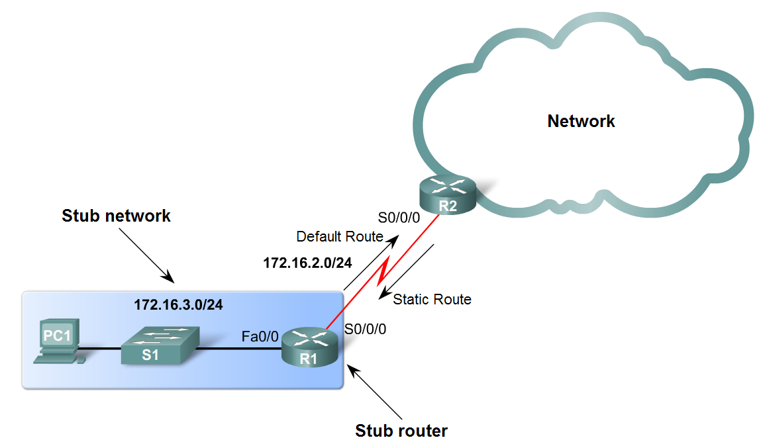
Để cấu hình định tuyến tĩnh dùng lệnh: ip route
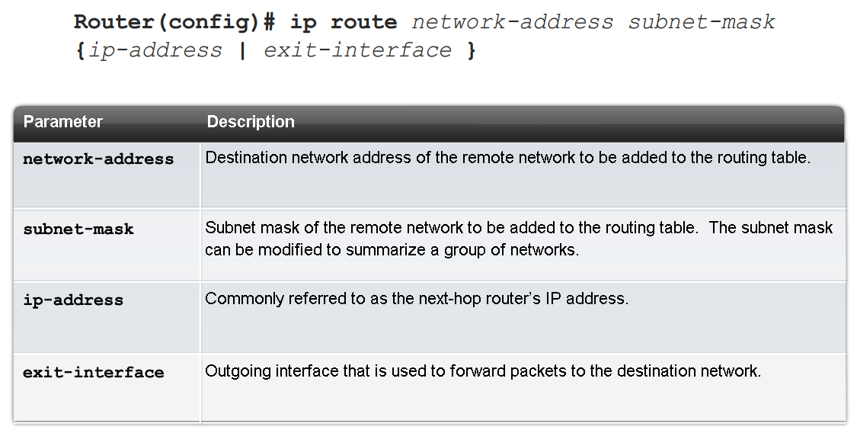
Phân tích cú pháp
- ip route – Lệnh định tuyến tĩnh
- 172.16.1.0 – Destination network address
- 255.255.255.0 – Subnet mask của destination network
- 172.16.2.2 – Địa chỉ IP của cổng giao tiếp Serial 0/0/0 trên R2, đó là "next-hop" đến mạng này
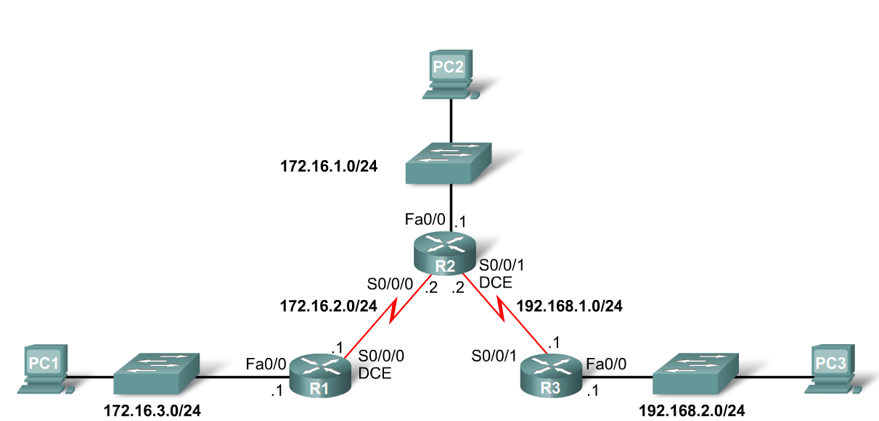
Cấu hình định tuyến 2 hay nhiều mạng điều khiển
- Sử dụng lệnh cho R1
    - R1(config)#ip route 192.168.1.0 255.255.255.0 172.16.2.2
    - R1(config)#ip route 192.168.2.0 255.255.255.0 172.16.2.2
3 nguyên tắc định tuyến Zinin
- Nguyên tắc 1: “Mỗi router là một cá thể độc lập, dựa trên thông tin nó có trong bảng định tuyến.”
- Nguyên tắc 2: “Sự thật là một router có thông tin chính xác trong bảng định tuyến không có nghĩa là các router khác có thông tin tương tự.”
- Nguyên tắc 3: “Thông tin định tuyến về một đường đi từ một mạng đến một mạng khác không cung cấp thông tin định tuyến cho chiều ngược lại, hay đường trở về.”
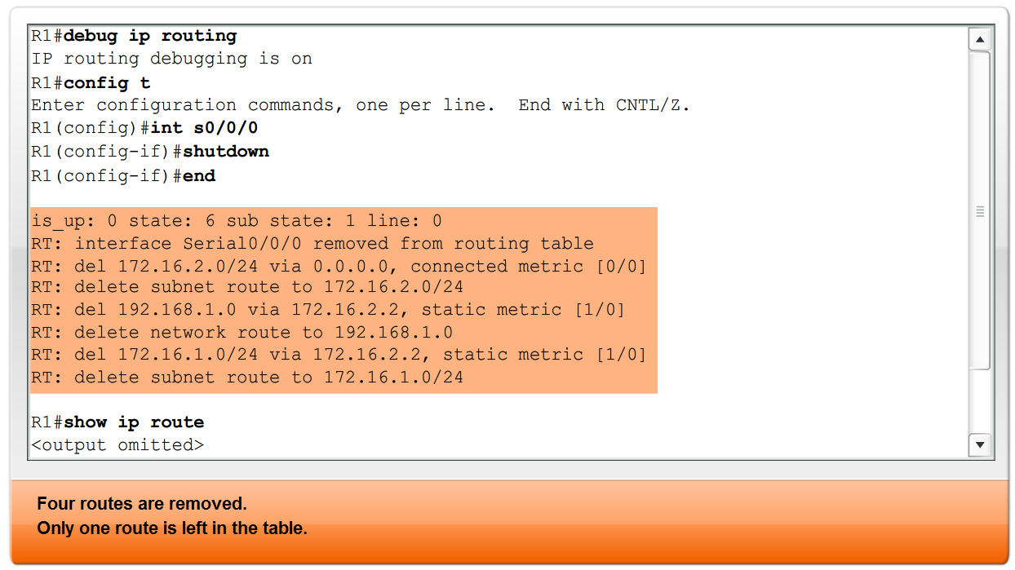
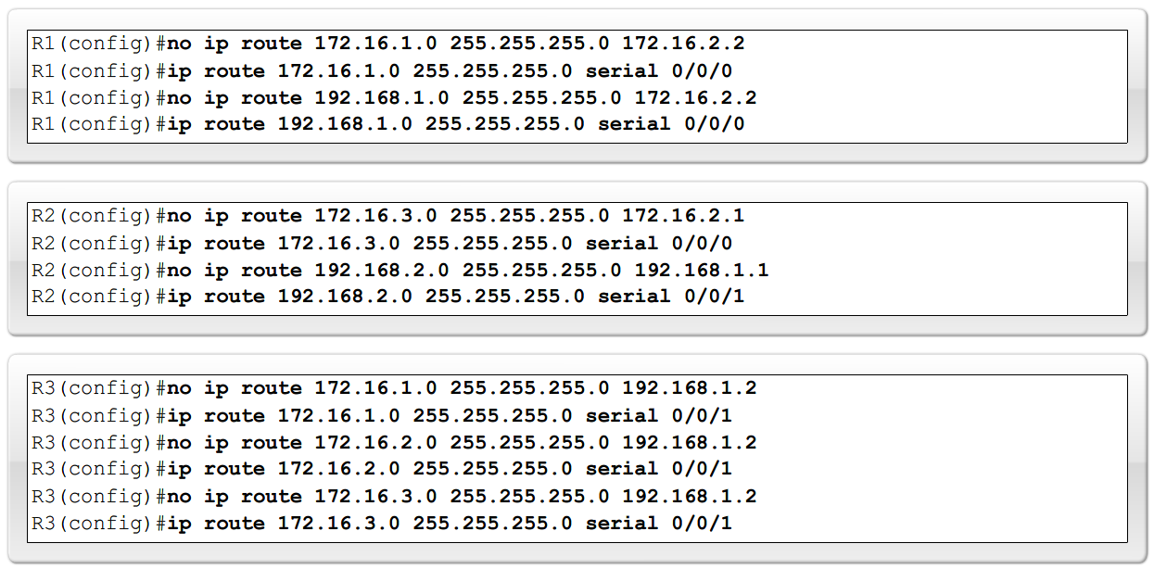

3. Định tuyến động
Chức năng của định tuyến động:
- Tự động chia sẽ thông tin giữa các router.
- Tự động cập nhật bảng định tuyến khi topology mạng thay đổi.
- Chọn đường đi tốt nhất.
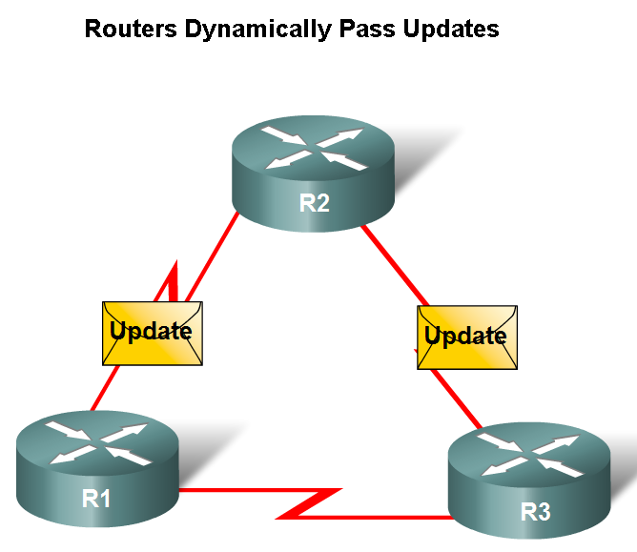
Mục đích của định tuyến động:
- Khám phá các mạng điều khiển
- Duy trì cập nhật mới nhất của bảng định tuyến
- Chọn đường tốt nhất đến các mạng đích
- Có khả năng tìm một đường mới nếu đường hiện tại không còn tồn tại
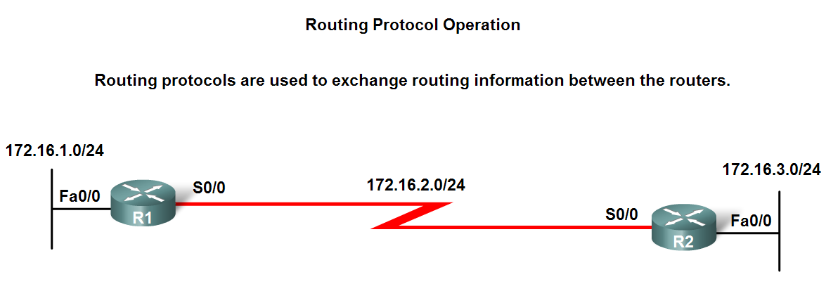
Các thành phần của giao thức định tuyến
- Thuật toán
  - Các thuật toán định tuyến dùng để lấy thông tin định tuyến và tìm đường đi tốt nhất
- Thông điệp giao thức định tuyến
  - Có các thông điệp cho việc khám phá các mạng lân cận và thay đổi thông tin định tuyến
- Ưu điểm của định tuyến tĩnh
  - Có thể dự phòng nhiều cổng giao diện/mạng trên một router
  - Dễ cấu hình
  - Không cần thêm tài nguyên
  - Bảo mật hơn
- Khuyết điểm của định tuyến tĩnh
  - Khi mạng thay đổi thì phải cấu hình lại
  - Không tương thích với mô hình mạng lớn
Các giao thức định tuyến
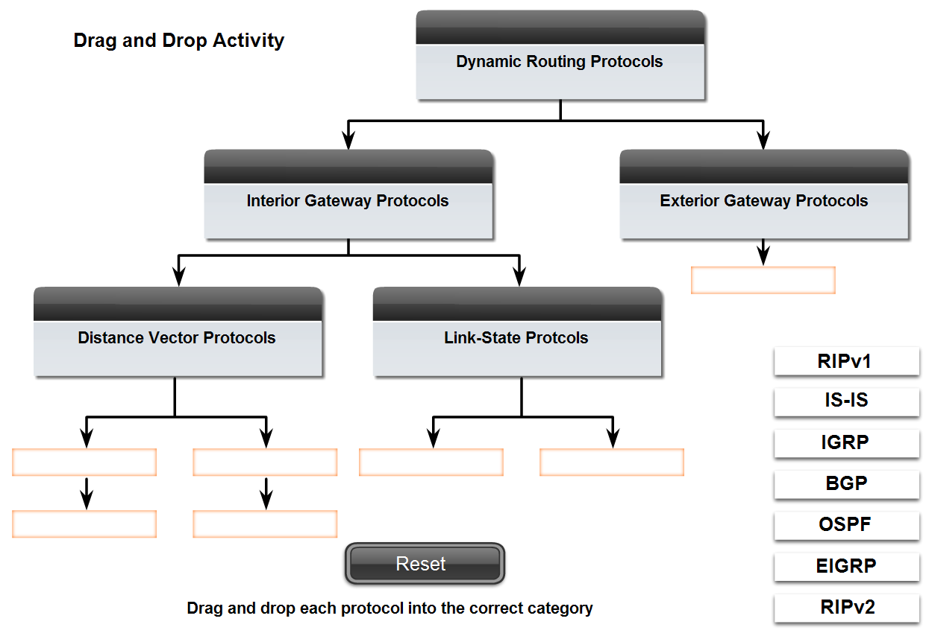
Các giao thức định tuyến:
- Interior Gateway Routing Protocols (IGP)
  - Dùng cho định tuyến trong một autonomous system & dùng để định tuyến với các mạng con chia nhỏ của chúng
  - VD: RIP, EIGRP, OSPF
- Exterior Routing Protocols (EGP)
  - Dùng cho định tuyến giữa các autonomous systems
  - VD: BGPv4
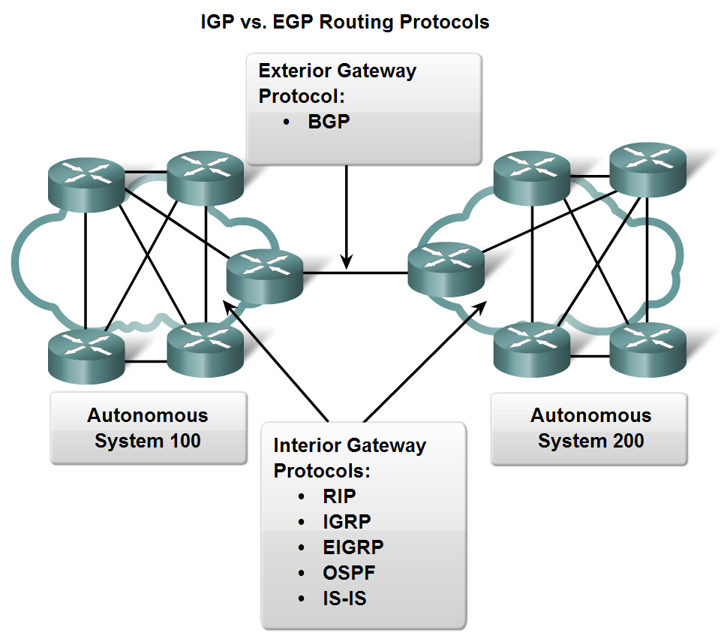
- IGP: So sánh giao thức định tuyến Distance Vector & Link State
  - Distance vector
    - Router được quảng bá như các vector khoảng cách & có hướng
    - Không hiển thị khái quát hết toàn bộ network topology
    - Được cập nhật định kỳ
  - Link state
    - Hiển thị hết khái quát toàn bộ network topology
    - Không được cập nhật định kỳ
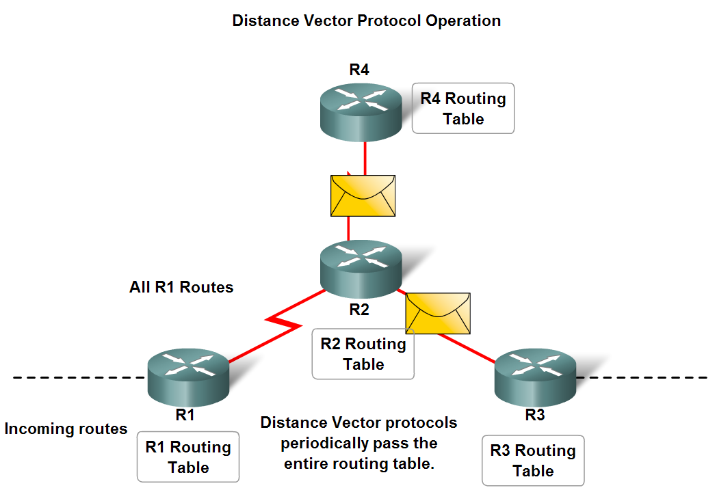
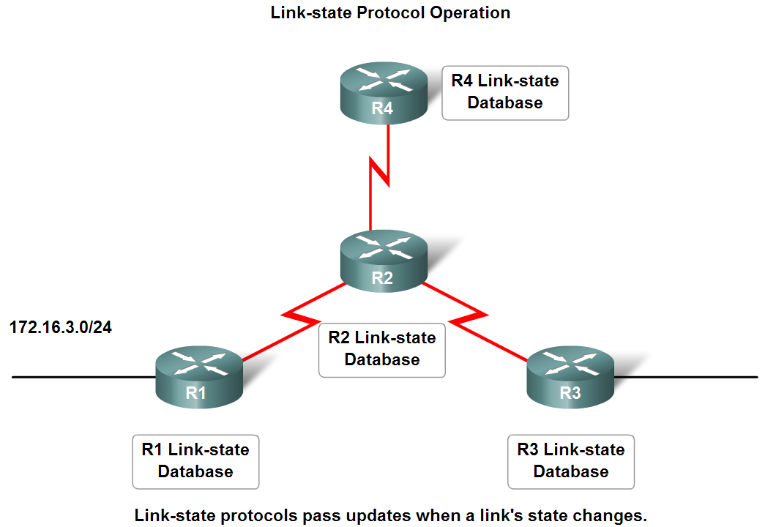
- Classful routing protocols
  - Không gửi subnet mask trong cập nhật định tuyến
- Classless routing protocols
  - Gửi subnet mask trong cập nhật định tuyến
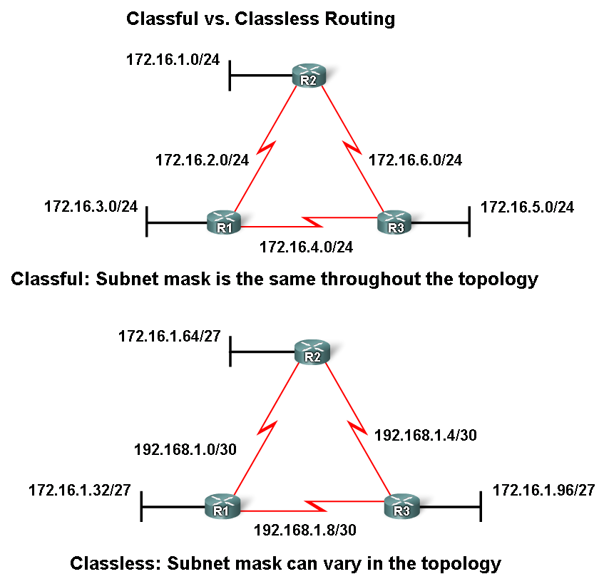
- Convergence được định khi tất cả bảng định tuyến ở trạng thái consistency
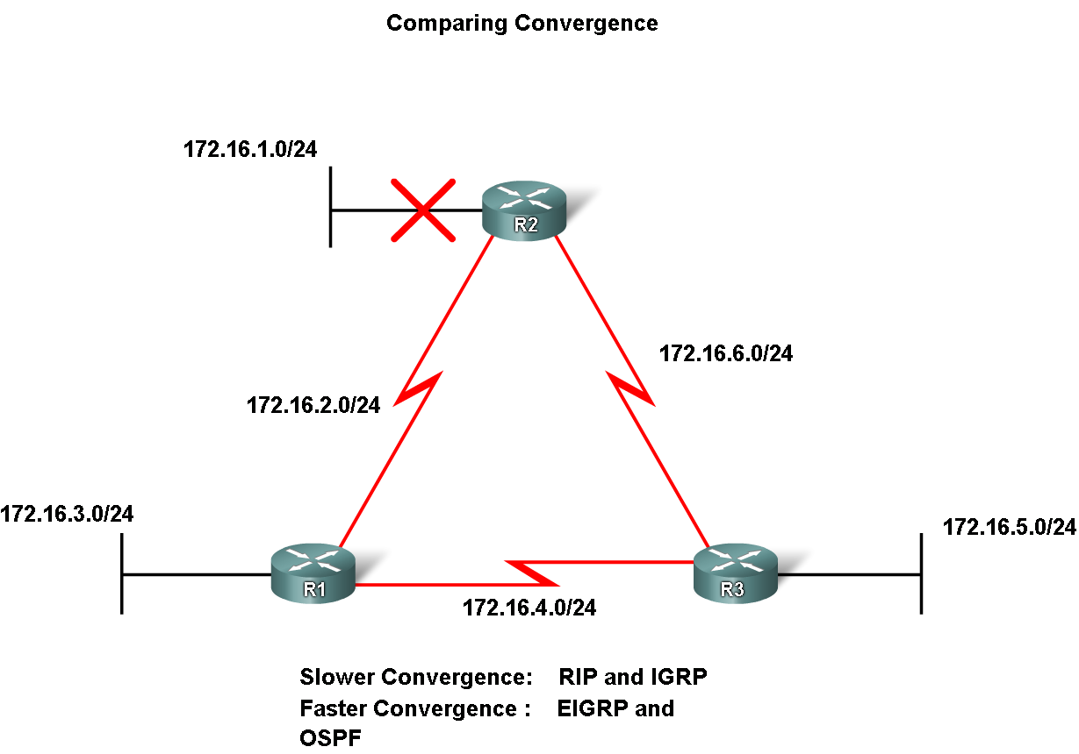
- Metric
Một giá trị dùng bởi giao thức định tuyến để chọn ra router nào tốt nhất
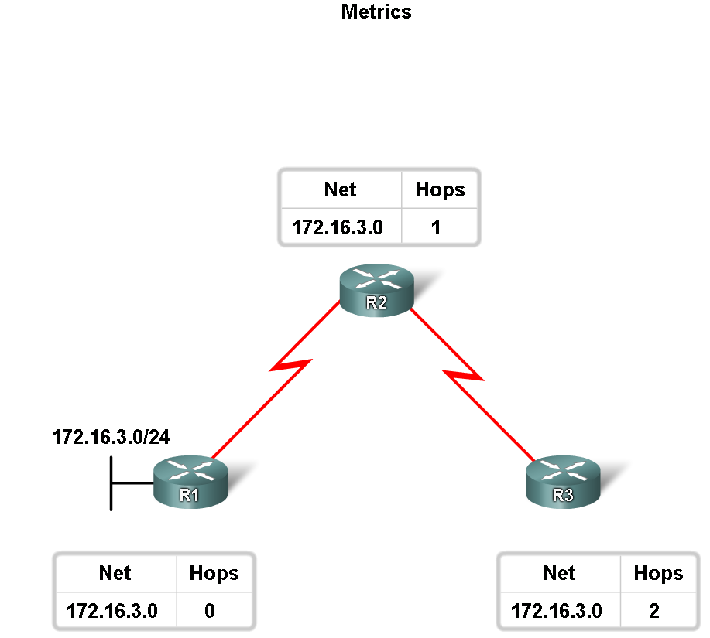
- Load balancing
Là khả năng của một router để phân phối gói tin trong nhiều đường có cùng giá trị
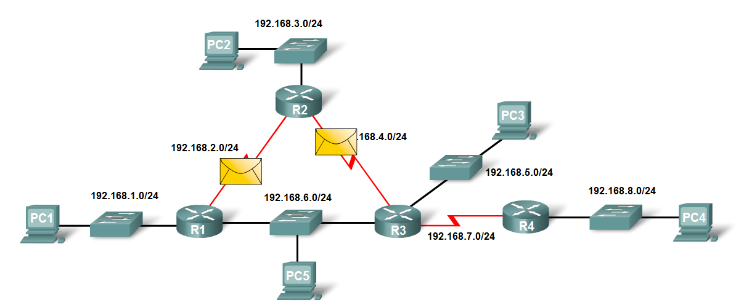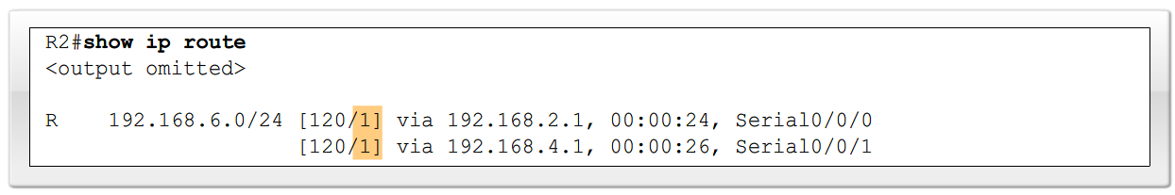
RIPv1
- Vận hành của RIP
  - RIP dùng 2 loại gói tin:
    - Request message
      - Được gửi đi khi cổng giao tiếp RIP được bật
      - Yêu cầu tất cả các RIP lân cận gửi thông tin bảng định tuyến
    - Response message
      - Yêu cầu chứa thông tin định tuyến được gừi đến cho router thực hiện Request
- RIP là một giao thức định tuyến classful: không cần gửi subnet masks trong cập nhật định tuyến
- Administrative Distance: giá trị mặc định là 120
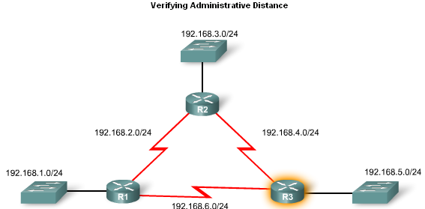
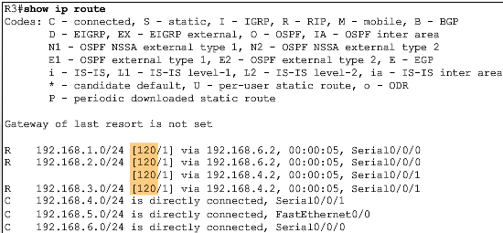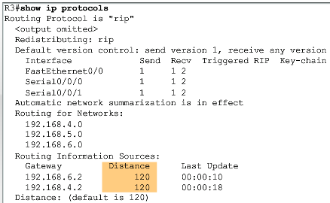
- Topology thông thường phù hợp với RIPv1 bao gồm:
  - 3 router
  - Không có PC trong LAN
  - Sử dụng 5 nhánh mạng khác nhau
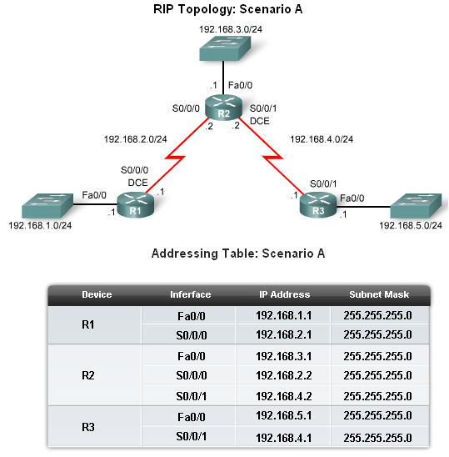
- Lệnh cấu hình RIP
  - Để bật RIP thực hiện:
    - Router rip tại global configuration prompt
    - Dấu nhắc sẽ chuyển thành R1(config-router)#
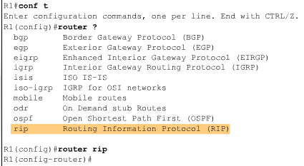
- Chỉ định các mạng
  - Dùng lệnh network để:
    - Bật RIP trên tất cả cổng giao tiếp tồn tại trong mạng
    - Quảng bá mạng này 30 giây một lần trong các cập nhật RIP khi gửi tới các router khác
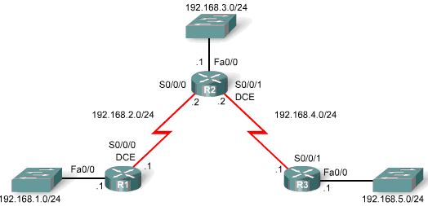
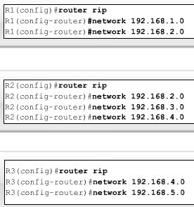
- Để kiểm tra và chuẩn đoán, sử dụng các lệnh:
  - show ip route
  - show ip protocols
  - debug ip rip
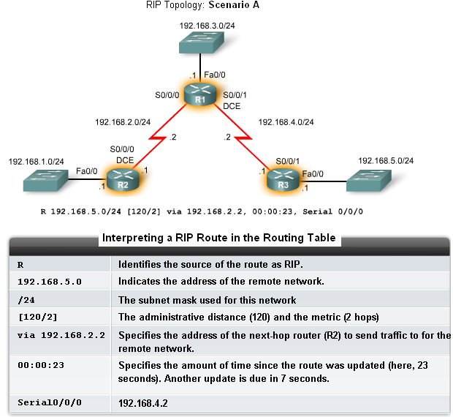
- Quá trình cập nhật RIP
  - 2 luật RIPv1 sử dụng:
    - Nếu một bảng định tuyến và cổng giao tiếp cùng nằm trên một mạng
      - Subnet mask của cổng giao tiếp được thêm vào bảng định tuyến
    - Nếu một cập nhật định tuyến và cổng giao tiếp nằm khác mạng
      - Classful subnet mask được them vào bảng định tuyến
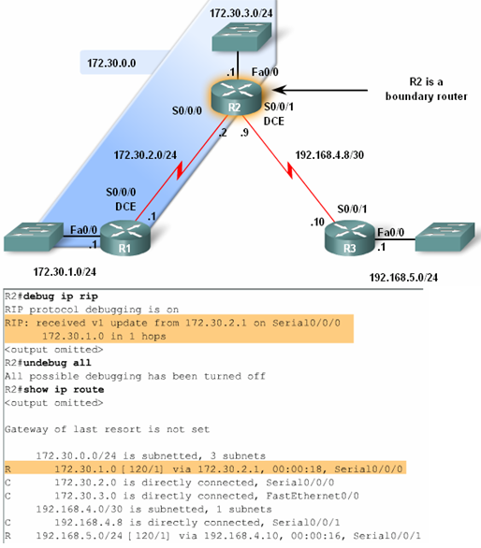
- Gửi cập nhật RIP: RIP dùng automatic summarization để giảm kích cỡ của bảng định tuyến
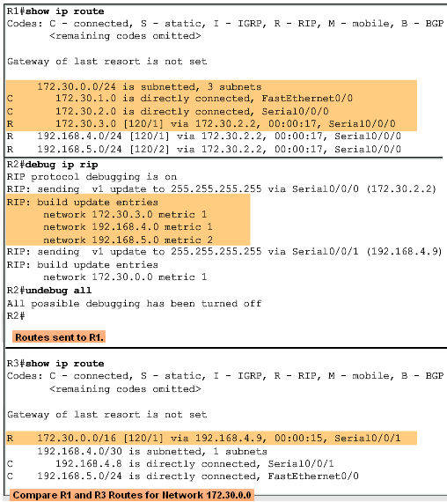
RIPv2
- Sự khác biệt giữa RIPv1 & RIPv2
  - RIPv1
    - Là classful distance vector routing protocol
    - Không hỗ trợ discontiguous subnets
    - Không hỗ trợ VLSM
    - Không gửi subnet mask trong cập nhật định tuyến
    - Cập nhật định tuyến được broadcast
  - RIPv2
    - Là classless distance vector routing protocol là tính nâng cấp của RIPv1
    - Cập nhật bao gồm Next hop address
    - Cập nhật địnht tuyến là multicast
    - Có thể sử dụng chứng thực đi kèm
- Giống nhau giữa RIPv1 & RIPv2
  - Sử dụng các timer để ngăn chặn routing loops
  - Sử dụng split horizon hoặc split horizon với poison reverse
  - Sử dụng triggered updates
  - Hop count tối đa là 15
- So sánh RIPv1 & RIPv2 Message Formats
  - RIPv2 Message format giống RIPv1 nhưng có 2 mở rộng
    - Có thêm trường subnet mask
    - Có thêm trường next hop address
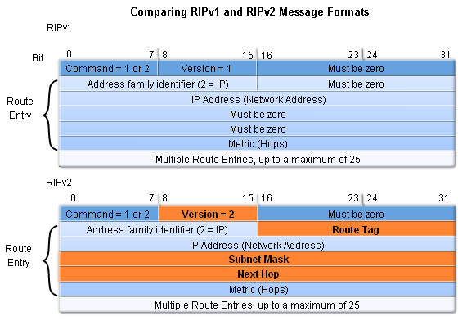
- Cấu hình RIPv2
  - Bắt buộc dùng lệnh version 2
  - RIPv2 từ chối các cập nhật RIPv1
- Để kiểm tra RIPv2
  - Lệnh show ip protocols
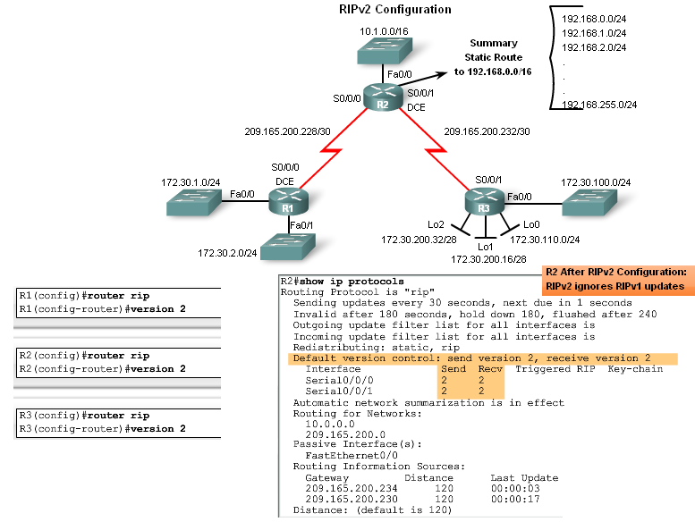
- Auto-Summary & RIPv2: RIPv2 sẽ tự động tổng kết các route tại major network boundaries và cũng có thể tổng kết các route với một subnet mask nhỏ hơn classful subnet mask
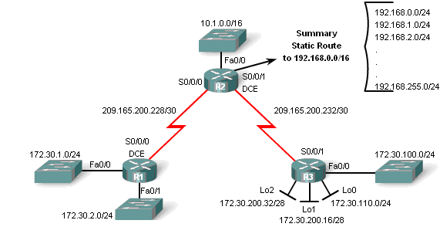
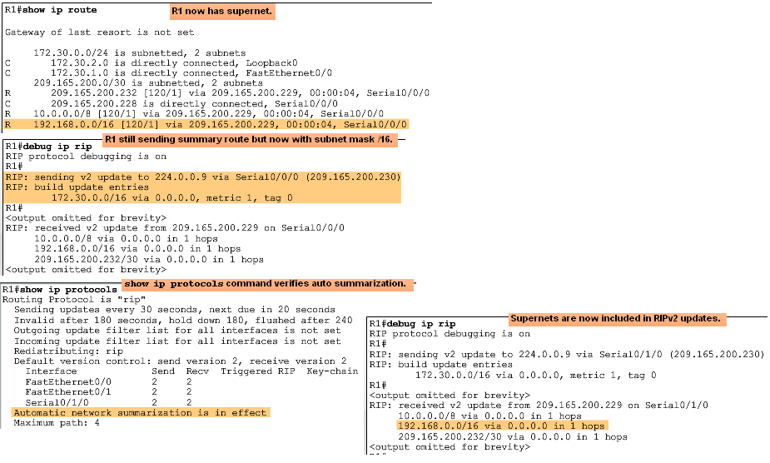
- Tắt Auto-Summary trong RIPv2: Để tắt dùng lệnh no auto-summary


